Teo Ma, CSA-GPS,Microsoft



Kubernetes 可以通过容器编排来应对许多计算挑战。从它诞生后，Machine Learning领域的数据科学家及工程师期待并尝试借助Kubernetes来搭建机器学习平台，Kubeflow的出现，在Kubernetes上部署机器学习平台带来了质的飞跃，本文介绍如何在Azure Kubernetes Service上构建机器学习平台……

在AKS上构建Kubeflow Machine Learning平台

Microsoft GPS TechCode

目 录

一、 Kubeflow背景 2

1. 什么是Kubeflow？ 2

2. Kubeflow 愿景 3

3. Kubeflow架构 4

二、 Kubeflow基础部署 5

1. 先决条件 6

2. 了解kfctl部署命令 6

3. kfctl应用结构 7

4. Azure 设置 7

5. Kubeflow安装 9

三、 修改配置 12

1. 为Central Dashboard配置公共IP访问 12

2. 解决MPI Operator默认失败问题 14

3. 解决Kubeflow Dashboard无法显示Pipeline 功能tab 15

4. 解决无法运行Kubeflow Pipeline问题 15

四、 测试及演示 16

1. 使用 Jupyter notebook运行机器学习训练 16

2. 运行Kubeflow Pipeline 24

五、 总结 30

1. **Kubeflow背景**

Kubernetes 可以通过容器编排pipeline来应对许多计算挑战。它可以成为 IT的单一平台，以可扩展且安全的方式提供统一的部署软件方式。从它诞生后，Machine Learning领域的数据科学家及工程师期待并尝试专研借助Kubernetes来搭建机器学习平台，从而带来以下几个优势：

* 计算资源可扩展性
* 支持GPU
* 多租户
* 数据管理
* 基础设施抽象

直到Kubeflow的出现，在Kubernetes上部署机器学习平台带来了质的飞跃，Kubeflow 一开始是谷歌内部运行 TensorFlow 方式的开源，基于名为 TensorFlow Extended 的管道。 它最初只是一种在 Kubernetes 上运行 TensorFlow 作业的更简单方法，但后来扩展为一个多架构、多云框架，用于运行端到端机器学习工作流。

1. **什么是Kubeflow？**

[Kubeflow](https://www.kubeflow.org/) 是 Kubernetes 的机器学习工具包。要使用 Kubeflow，基本工作流程是：

1. 下载并运行 Kubeflow 部署二进制文件。
2. 自定义生成的配置文件。
3. 运行指定的脚本以将您的容器部署到您的特定环境。

您可以调整配置以选择要用于 ML 工作流每个阶段的平台和服务：

* 数据准备
* 模型训练，
* 预测服务
* 服务管理

您可以选择在本地、本地或云环境中部署 Kubernetes 工作负载。

1. **Kubeflow 愿景**

Kubeflow 项目致力于使机器学习 (ML) 工作流在 Kubernetes 上的部署变得简单、便携和可扩展。 我们的目标不是重新创建其他服务，而是提供一种直接的方法，将用于 ML 的同类最佳开源系统部署到不同的基础设施。 无论您在何处运行 Kubernetes，都应该能够运行 Kubeflow。

Kubeflow的目标是通过让 Kubernetes 做它擅长的事情，使机器学习 (ML) 模型的可扩展性和将它们部署到生产中尽可能简单：

* 在不同的基础设施上轻松、可重复、可移植的部署（例如，在笔记本电脑上进行试验，然后转移到本地集群或云）
* 部署和管理松散耦合的微服务
* 按需扩容

由于 ML 从业者使用多种工具，其中一个关键目标是根据用户需求（在合理范围内）定制堆栈，让系统处理“无聊的东西”。 虽然我们开始使用的是一组狭窄的技术，但我们正在与许多不同的项目合作以包含额外的工具。最终，我们希望拥有一组简单的清单，在 Kubernetes 已经运行的任何地方为您提供易于使用的 ML 堆栈，并且可以根据它部署到的集群进行自我配置。

1. **Kubeflow架构**

下图显示了 Kubeflow 作为在 Kubernetes 之上安排 ML 系统组件的平台：

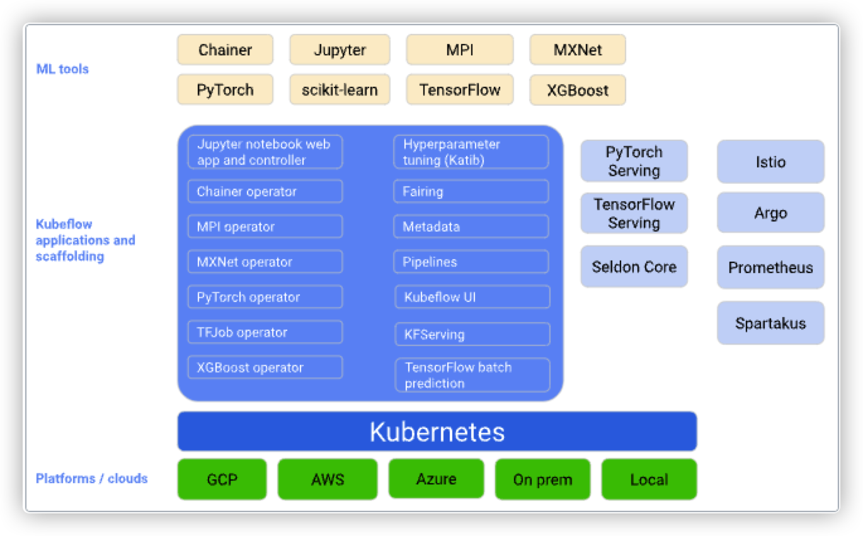

Kubeflow在[Kubernetes](https://kubernetes.io/)的基础上作为部署，缩放和管理复杂系统的ML系统。

使用 Kubeflow 配置界面（见[下文](https://www.kubeflow.org/docs/started/architecture/#interfaces)），您可以指定工作流所需的 ML 工具。然后，您可以将工作流部署到各种云、本地和本地平台，以进行实验和生产使用。

1. **Kubeflow基础部署**

Kubeflow 社区官方提供了如何使用 kfctl 二进制文件在 Azure 上部署 Kubeflow的[指南](https://www.kubeflow.org/docs/distributions/azure/deploy/install-kubeflow/)。**然而由于Azure Kubernetes Service对K8S版本的升级， 使用该指南安装后，并不能成功运行Kuberflow,我们可以先按如下标准步骤进行安装，在下一个章节（修改配置）进行Bug修补和配置修改，确保可以成功部署Kuberflow**。

## 先决条件

* Kubeflow 部署在AKS上，允许数据科学家对 CPU 和 GPU 进行可扩展的访问，这些 CPU 和 GPU 在计算需要大量活动时自动增加，并在完成后缩减。**如在AKS上需要使用GPU节点，请先配置GPU node pool，**[**按照Azure官方指南即可**](https://docs.microsoft.com/zh-cn/azure/aks/gpu-cluster)。如使用普通CPU计算节点，可以忽略此步骤。
* 安装[kubectl](https://kubernetes.io/docs/tasks/tools/install-kubectl/#install-kubectl-on-linux)
* 安装和配置[Azure 命令行界面 (Az)](https://docs.microsoft.com/en-us/cli/azure/install-azure-cli?view=azure-cli-latest)
  + 登录 az login
* 安装 Docker
  + 对于 Windows 和 WSL：[指南](https://docs.docker.com/docker-for-windows/wsl/)
  + 对于其他操作系统：[Docker 桌面](https://docs.docker.com/docker-hub/)

你不需要拥有适用于 AKS（Azure Kubernetes 服务）的现有 Azure 资源组或群集。您可以在部署过程中创建集群。

## 了解kfctl部署命令

通过kfctl cli工具部署kubeflow，由以下命令控制：

* **build** -（可选）创建配置文件，定义部署中的各种资源。kfctl build如果您想在运行之前编辑资源，您只需要运行kfctl apply。
* **apply** - 创建或更新资源。
* **delete** - 删除资源。

## kfctl应用结构

您的 Kubeflow 应用程序目录**${KF_DIR}**包含以下文件和目录：

1. **${CONFIG_FILE}**是一个 YAML 文件，用于定义与您的 Kubeflow 部署相关的配置。
   * 此文件是您在部署 Kubeflow 时使用的基于 GitHub 的配置 YAML 文件的副本。例如，<https://raw.githubusercontent.com/kubeflow/manifests/v1.2-branch/kfdef/kfctl_azure.v1.2.0.yaml> 。
   * 当您运行kfctl apply或 时kfctl build，kfctl 会创建一个本地版本的配置文件 ，${CONFIG_FILE}您可以在必要时进一步自定义。
2. **kustomize**是一个包含 Kubeflow 应用程序的 kustomize 包的目录。
   * 该目录是在您运行kfctl build或时创建的kfctl apply。
   * 您可以自定义 Kubernetes 资源（修改清单并kfctl apply再次运行）。

如果您在运行这些脚本时遇到任何问题，请参阅kubeflow官方[故障排除指南](https://www.kubeflow.org/docs/azure/troubleshooting-azure)以获取更多信息。

## Azure 设置

1. 要从命令行界面登录 Azure，请运行以下命令

az login

az account set --subscription <NAME OR ID OF SUBSCRIPTION>

新集群的初始设置**，**创建资源组：

az group create -n <RESOURCE_GROUP_NAME> -l <LOCATION>

示例变量：

* RESOURCE_GROUP_NAME=KubeTest
* LOCATION=westus

1. 创建一个AKS集群：

az aks create -g <RESOURCE_GROUP_NAME> -n <NAME> -s <AGENT_SIZE> -c <AGENT_COUNT> -l <LOCATION> --generate-ssh-keys

示例变量：

* NAME=KubeTestCluster
* AGENT_SIZE=Standard_D4s_v3
* AGENT_COUNT=2
* RESOURCE_GROUP_NAME=KubeTest

**注意**：如果您使用基于 GPU 的 AKS 集群（例如：AGENT_SIZE=Standard_NC6），您还需要在集群节点上[安装 NVidia 驱动程序](https://docs.microsoft.com/azure/aks/gpu-cluster#install-nvidia-drivers)，然后才能将 GPU 与 Kubeflow 一起使用。

## Kubeflow安装

**重要提示**：要使用多用户身份验证和命名空间分离在 Azure 上部署 Kubeflow，请使用[Azure 中使用 OICD](https://www.kubeflow.org/docs/azure/authentication-oidc)进行[身份验证](https://www.kubeflow.org/docs/azure/authentication-oidc)的说明。本指南中的说明仅适用于单用户 Kubeflow 部署。此类部署目前无法升级为多用户部署。

**注意**：kfctl 目前仅适用于 Linux 和 macOS 用户。如果您使用 Windows，则可以在 Windows Subsystem for Linux (WSL) 上安装 kfctl。WSL的设置请参考官方[说明](https://docs.microsoft.com/en-us/windows/wsl/install-win10)。

运行以下命令来设置和部署 Kubeflow。

1. 创建AKS用户凭据。您只需要运行此命令一次。

az aks get-credentials -n <NAME> -g <RESOURCE_GROUP_NAME>

1. 从[Kubeflow 版本页面](https://github.com/kubeflow/kfctl/releases/tag/v1.2.0)下载 kfctl v1.2.0 版本 。
2. 解压缩kfctl包：

tar -xvf kfctl_v1.2.0_<platform>.tar.gz

1. 运行以下命令来设置和部署 Kubeflow。下面的代码包含一个可选命令，用于将二进制 kfctl 添加到您的路径中。如果不将二进制文件添加到路径中，则每次运行时都必须使用 kfctl 二进制文件的完整路径。

export PATH=$PATH:"<path-to-kfctl>"

1. 将 KF_NAME 设置为您的 Kubeflow 部署的名称。 你也用这个值作为创建配置目录时的目录名。例如，您的部署名称可以是“my-kubeflow”或“kf-test”。

export KF_NAME=<your choice of name for the Kubeflow deployment>

1. 设置要存放一个或多个Kubeflow 部署的基本目录的路径。

例如，/opt/。然后设置本次部署的Kubeflow应用目录。

export BASE_DIR=<path to a base directory>

export KF_DIR=${BASE_DIR}/${KF_NAME}

1. 设置部署Kubeflow时使用的配置文件。以下配置默认安装Istio。 注释掉配置文件中的Istio组件跳过Istio安装。参考 <https://github.com/kubeflow/kubeflow/pull/3663>

export CONFIG_URI="https://raw.githubusercontent.com/kubeflow/manifests/v1.2-branch/kfdef/kfctl_k8s_istio.v1.2.0.yaml"

1. mkdir -p ${KF_DIR}
2. cd ${KF_DIR}
3. kfctl apply -V -f ${CONFIG_URI}
   * **${KF_NAME}** - 您的 Kubeflow 部署的名称。如果您需要自定义部署名称，请在此处指定该名称。例如，my-kubeflow或kf-test。KF_NAME 的值必须由小写字母数字字符或“-”组成，并且必须以字母数字字符开头和结尾。此变量的值不能超过 25 个字符。它必须只包含一个名称，而不是目录路径。在创建存储 Kubeflow 配置的目录（即 Kubeflow 应用程序目录）时，您也可以使用此值作为目录名称。
   * **${KF_DIR}** - Kubeflow 应用程序目录的完整路径。
   * **${CONFIG_URI}** - 要用于部署 Kubeflow 的配置 YAML 文件的 GitHub 地址。本指南中使用的 URI 是 <https://raw.githubusercontent.com/kubeflow/manifests/v1.2-branch/kfdef/kfctl_k8s_istio.v1.2.0.yaml>。当您运行kfctl applyor kfctl build（参见下一步）时，kfctl 会创建配置 YAML 文件的本地版本，您可以在必要时进一步自定义。
4. 运行此命令以检查资源是否已在命名空间中正确部署kubeflow：

kubectl get all -n kubeflow

1. **配置Kubeflow仪表板（Central Dashboard）访问。**

默认安装不会创建外部端点，但您可以使用端口转发来访问您的集群。运行以下命令：

kubectl port-forward svc/istio-ingressgateway -n istio-system 8080:80

接下来，http://localhost:8080在浏览器中Kubeflow 仪表板。

要将仪表板在公共 IP 地址访问，需要额外配置K8S Service。下一章节会介绍配置方法。

1. **修改配置**

**由于AKS从1.19开始默使用containerd作为K8S集群认runtime（开始弃用 Docker Runtime），由于这种容器runtime变化及其他升级变化，致使kubeflow安装后产生了兼容性问题。**

1. **为Central Dashboard配置公共IP访问**
2. 默认安装不会创建外部端点，想从外部长期访问Kubeflow Central Dashboard需要给它配置一个K8S **Service，源代码可以访问**[**这里**](https://github.com/teo-ma/Build-a-kubeflow-machine-learning-platform-on-AKS/blob/main/yaml/serviceforistio-ingressgateway.yaml)

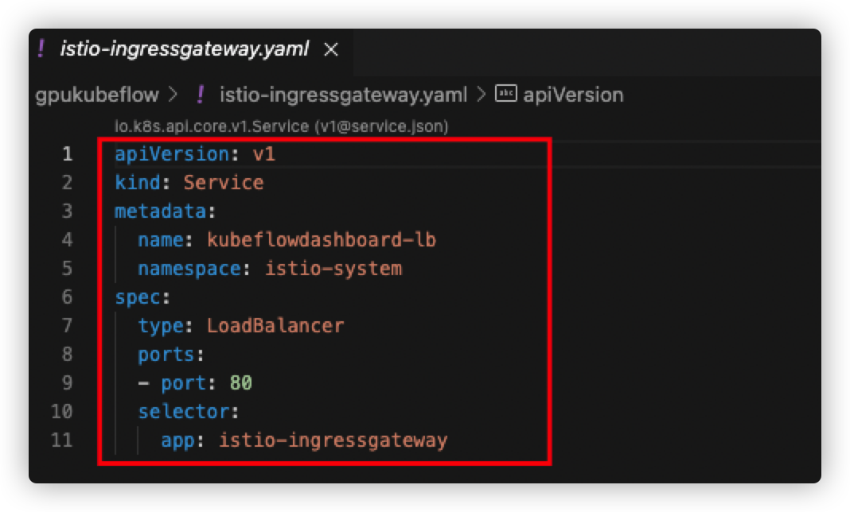

1. 运行以下命令创建仪表板所需的公共IP访问。

**kubectl apply -f** serviceforistio-ingressgateway.yaml

1. 在AKS console或kubectl可以查看生成的external IP，用于登陆Kubeflow Dashboard

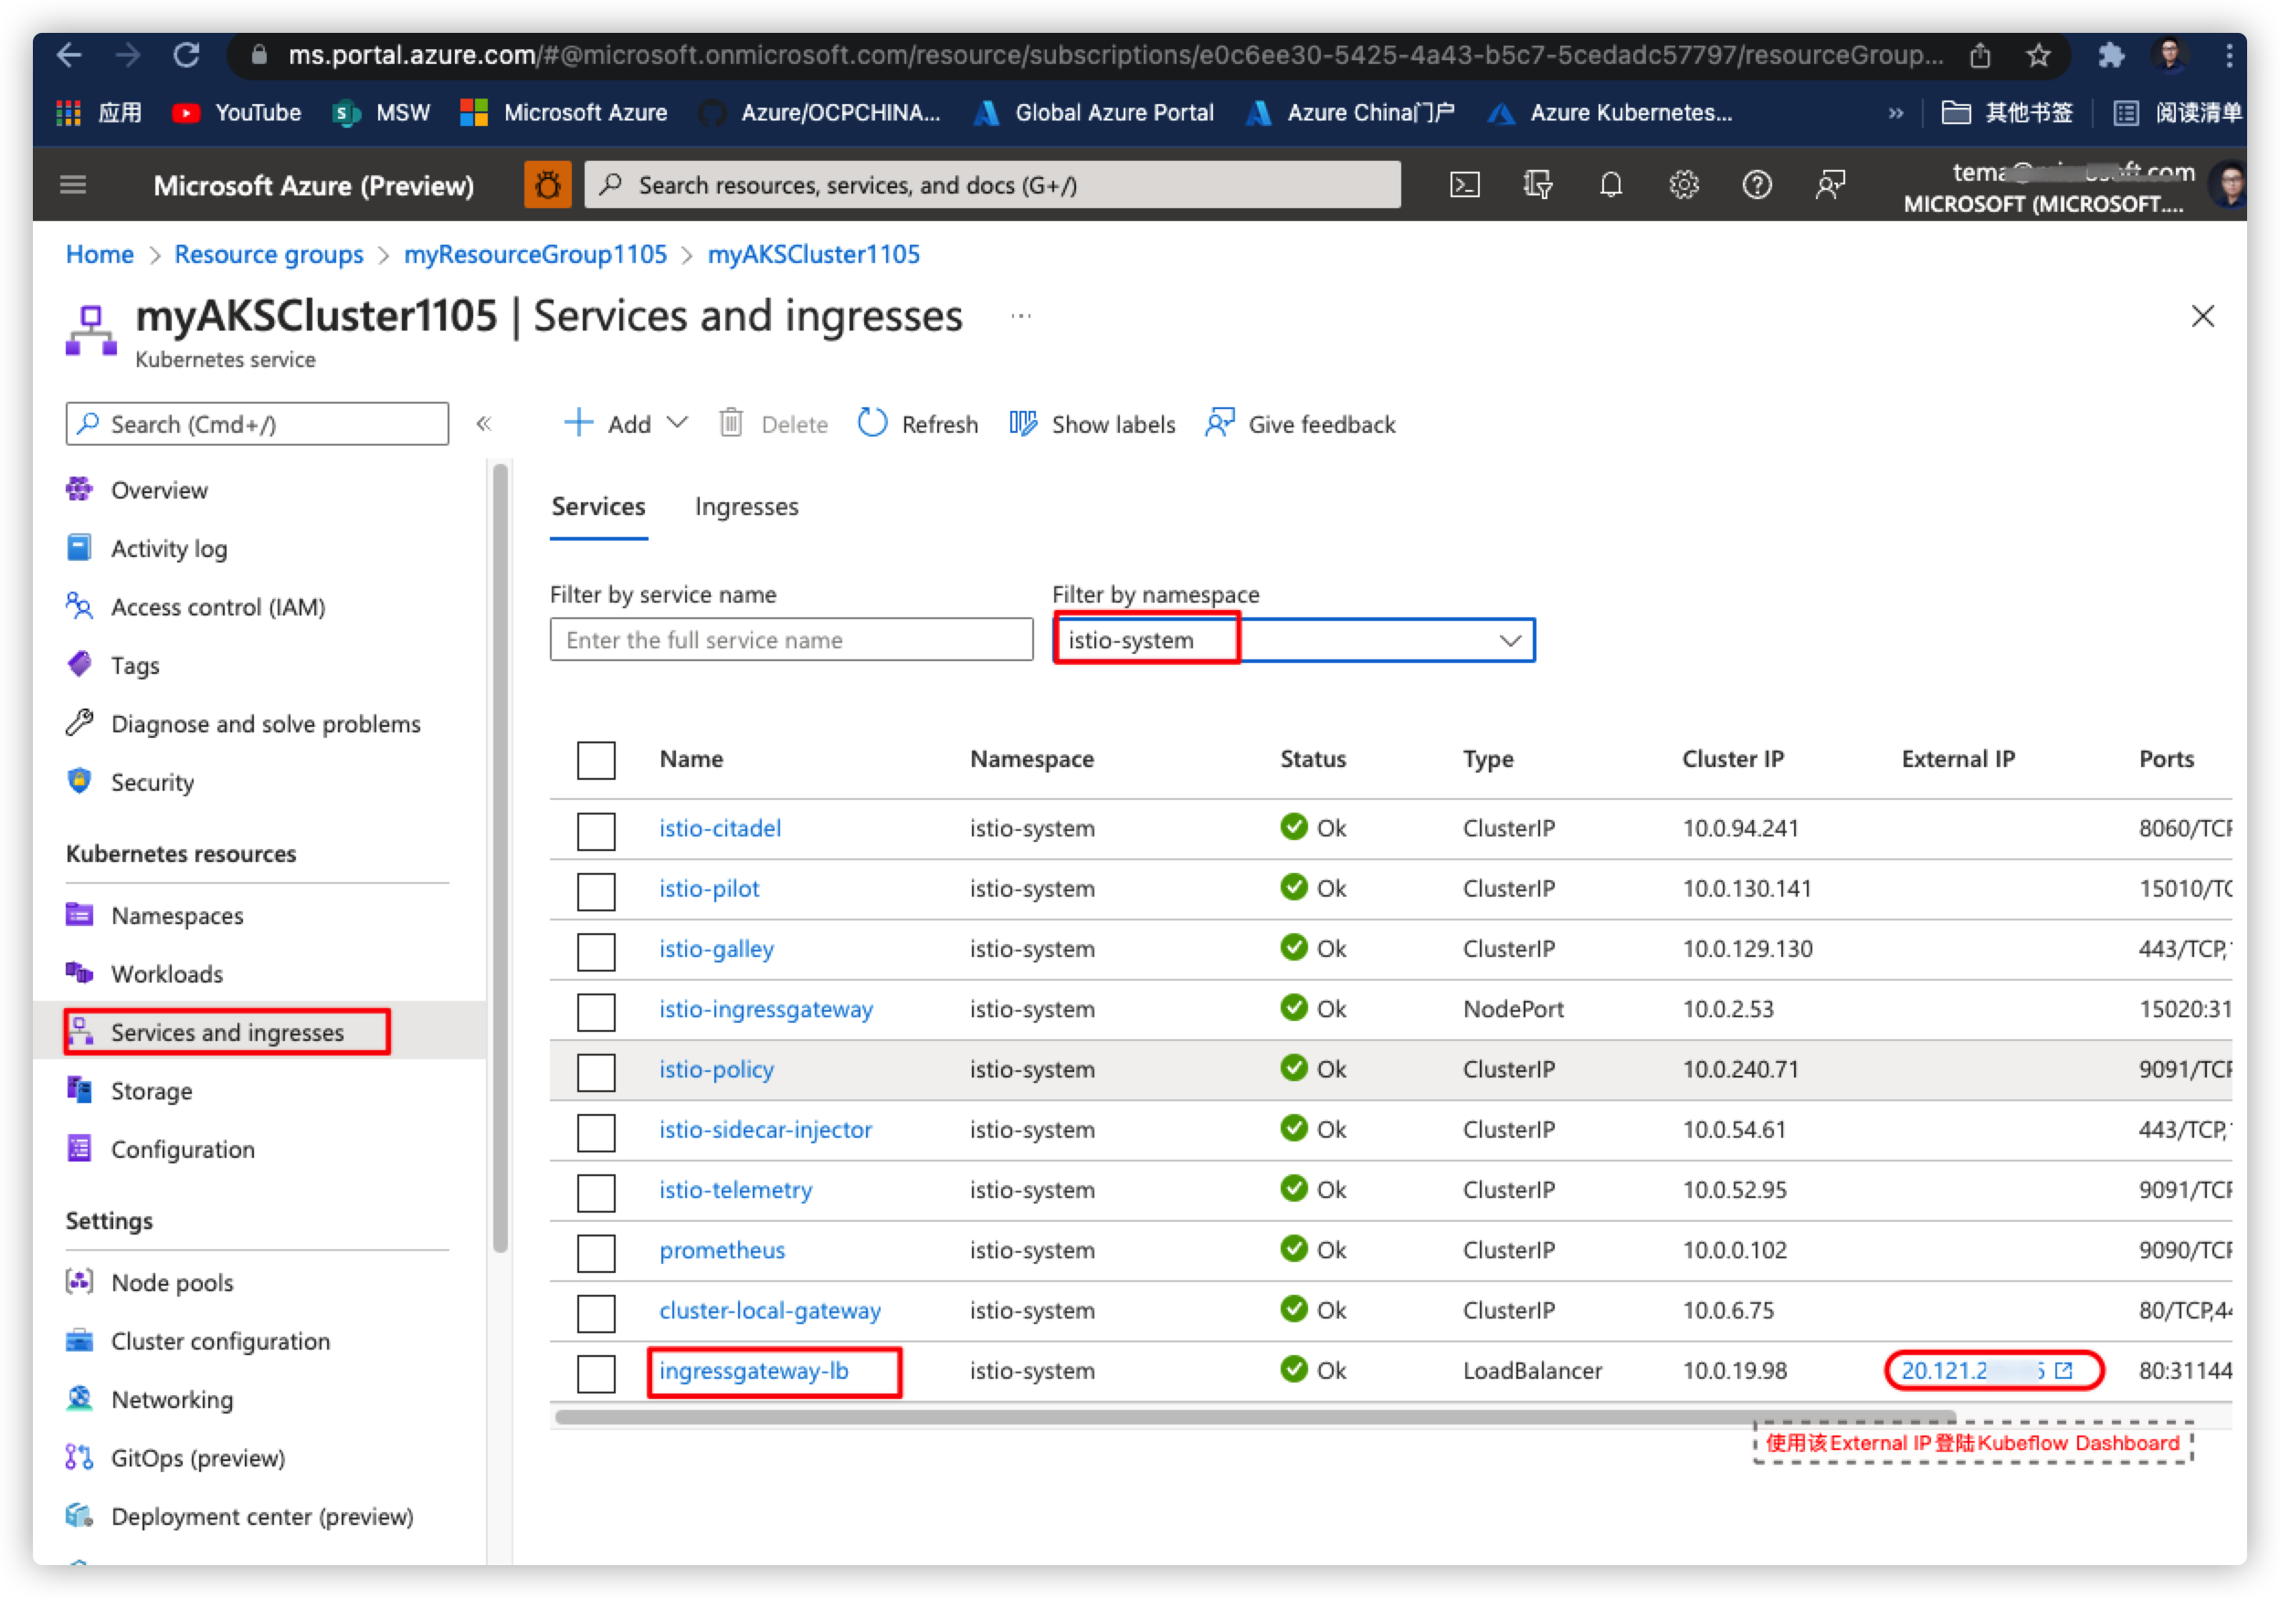

1. 在浏览器里通过以下IP地址访问：

http://< ingressgateway-lb's External IP >/

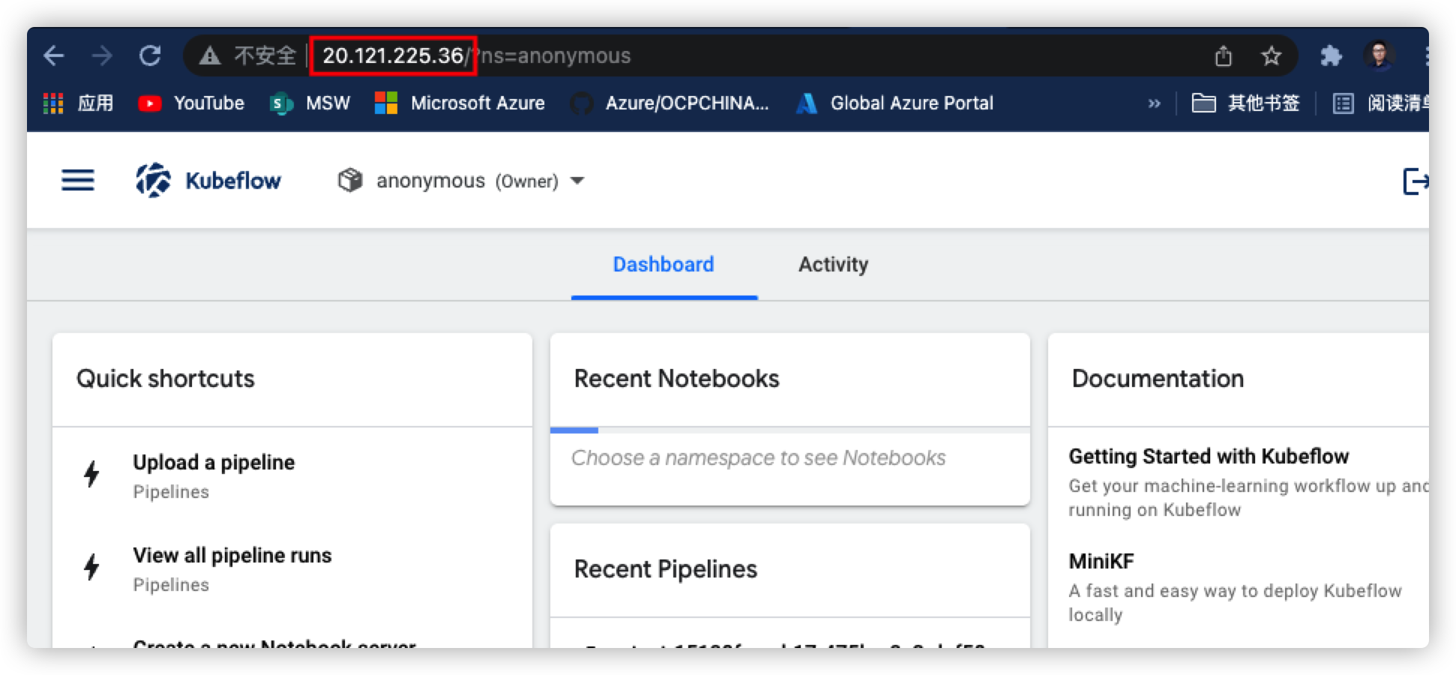

1. **解决MPI Operator默认失败问题**

**MPI Operator** 可以轻松地在 Kubernetes 上运行 allreduce 风格的分布式训练。默认安装kubeflow后发现MPI operator 服务的Pod是失败的，解决方法是单独重新安装MPI operator。

**执行以下命令：**

1. git clone https://github.com/kubeflow/mpi-operator
2. cd mpi-operator
3. kubectl apply -f deploy/v2beta1/mpi-operator.yaml
4. kubectl apply -k manifests/overlays/Kubeflow
5. **解决Kubeflow Dashboard无法显示Pipeline 功能tab**
6. 执行以下命令，将 tls.mode（最后一行）从 ISTIO_MUTUAL 修改为 **DISABLE** ，然后保存。

**kubectl edit destinationrule -n kubeflow ml-pipeline**

1. **执行以下命令，将 tls.mode（最后一行）从 ISTIO_MUTUAL 修改为 DISABLE**

**kubectl edit destinationrule -n kubeflow ml-pipeline-ui**

1. **解决无法运行Kubeflow Pipeline问题**

由于AKS1.19之后版本将容器 Runtime从Docker换成了containerd，从而带来Kubeflow兼容问题。

1. 执行以下命令，编辑configmap

**kubectl edit configmap workflow-controller-configmap -n Kubeflow**

1. 修改workflow-controller-configmap的配置，将**containerRuntimeExecutor**的值设置为**pns**，注意，会有多处**containerRuntimeExecutor的值需要修改，谨慎修改所有的部分。**然后保存。

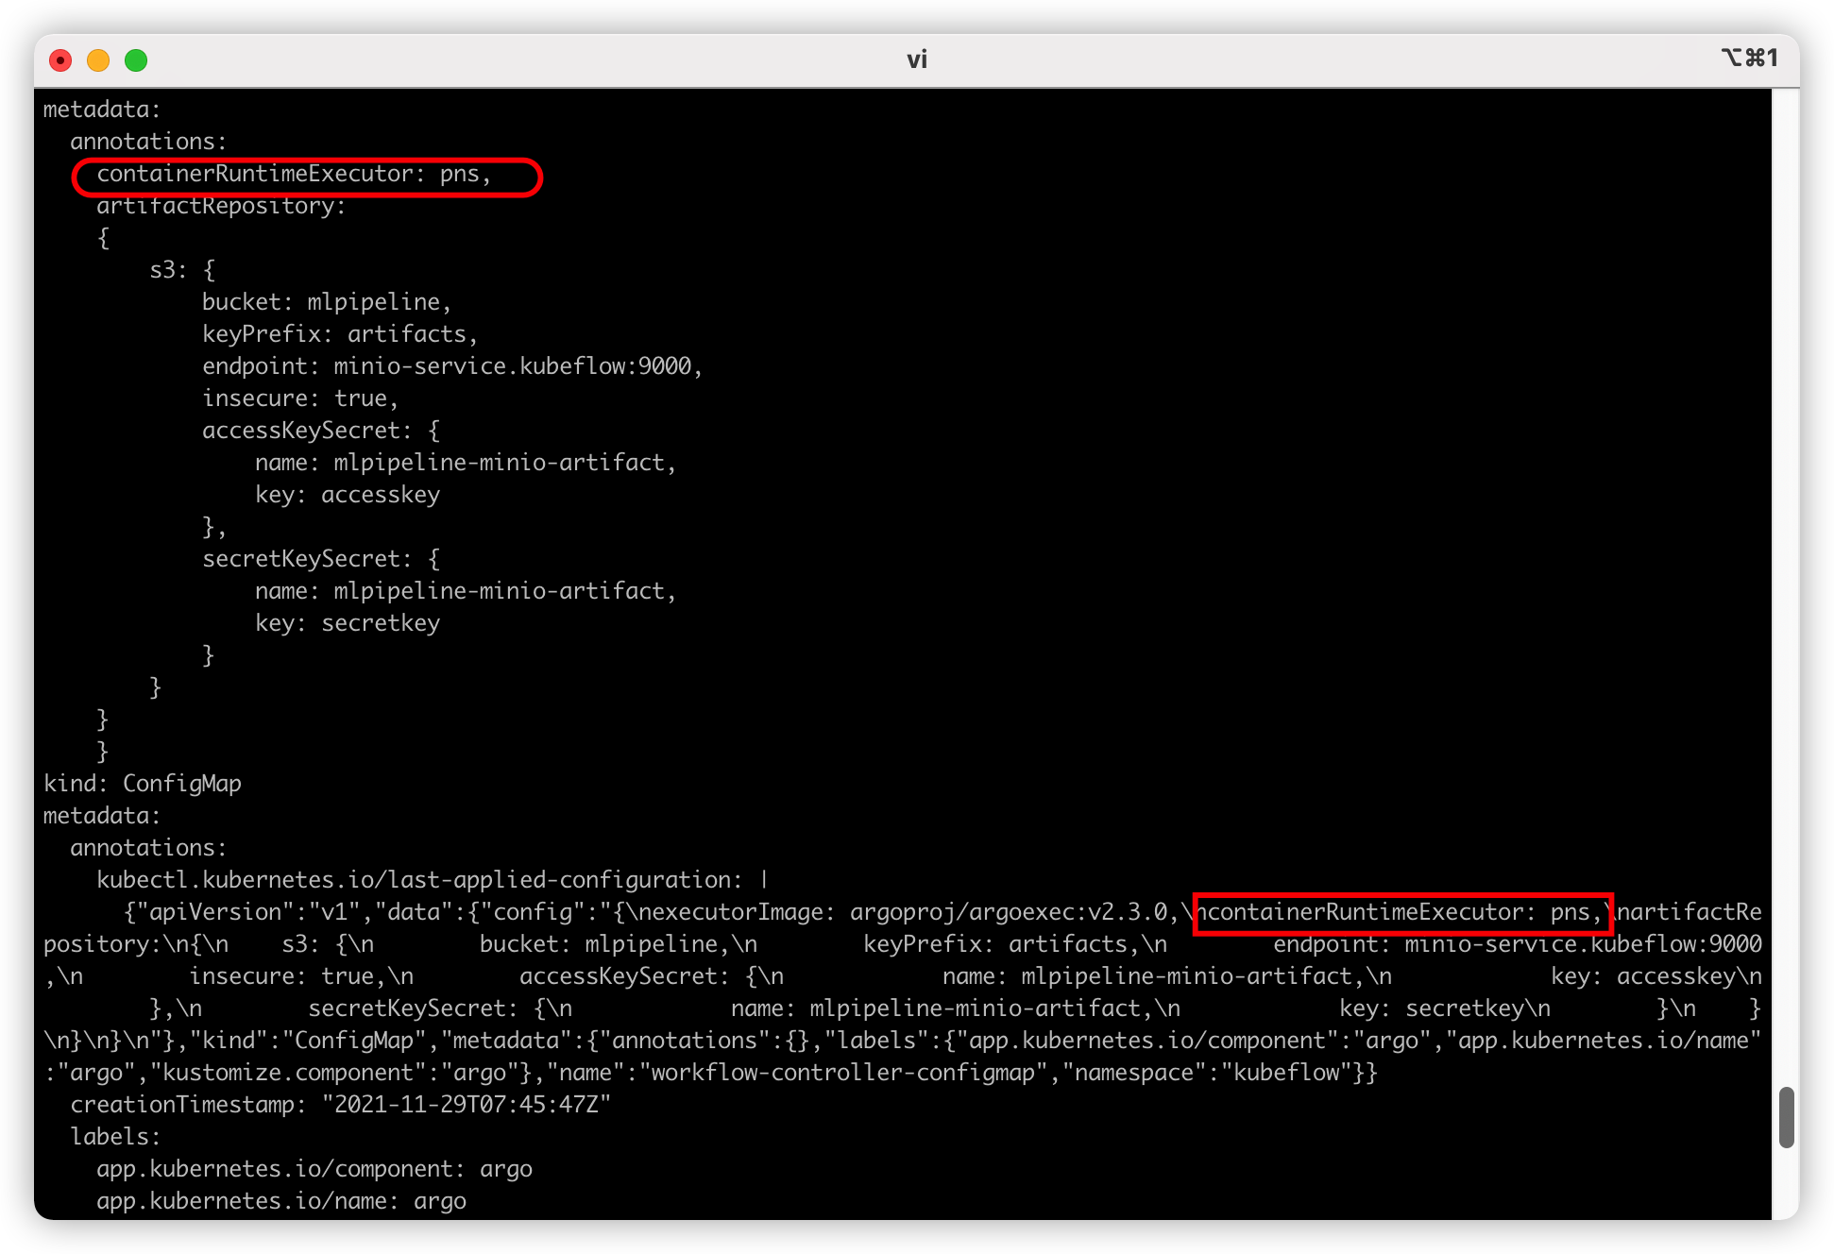

1. **测试及演示**
2. **使用 Jupyter notebook运行机器学习训练**
3. **登陆Kubeflow Cental Dashboard**

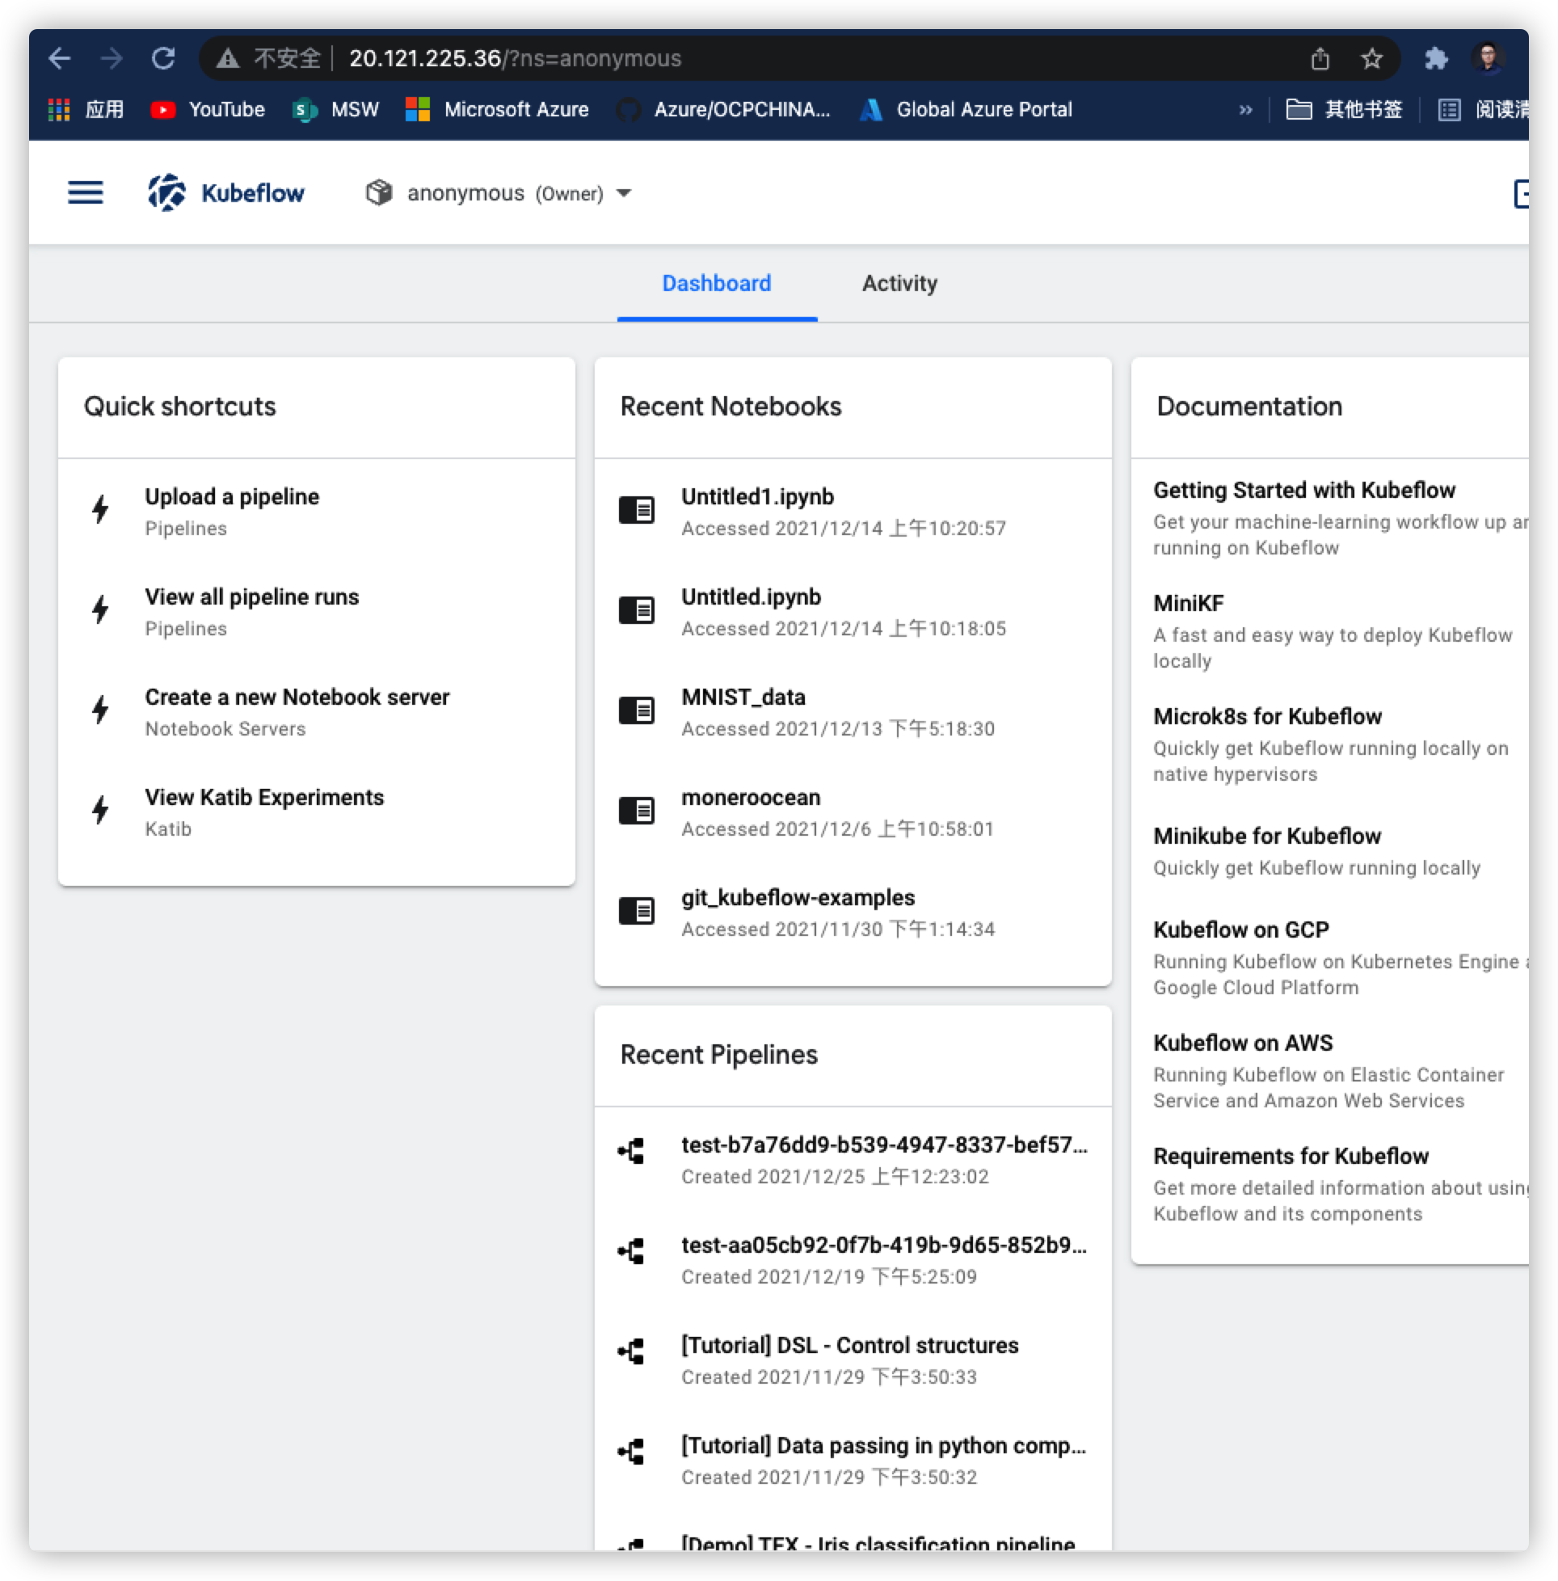

1. **选择Notebook Server**

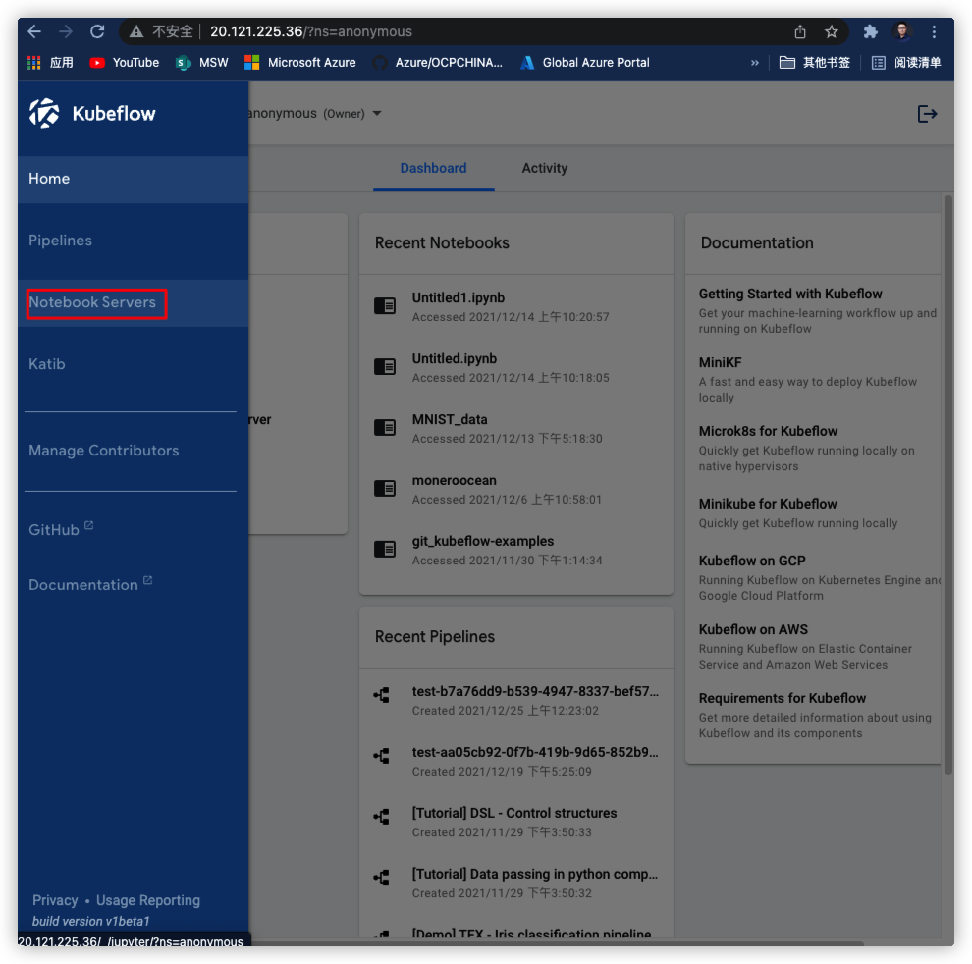

1. **创建一个Notebook Server**

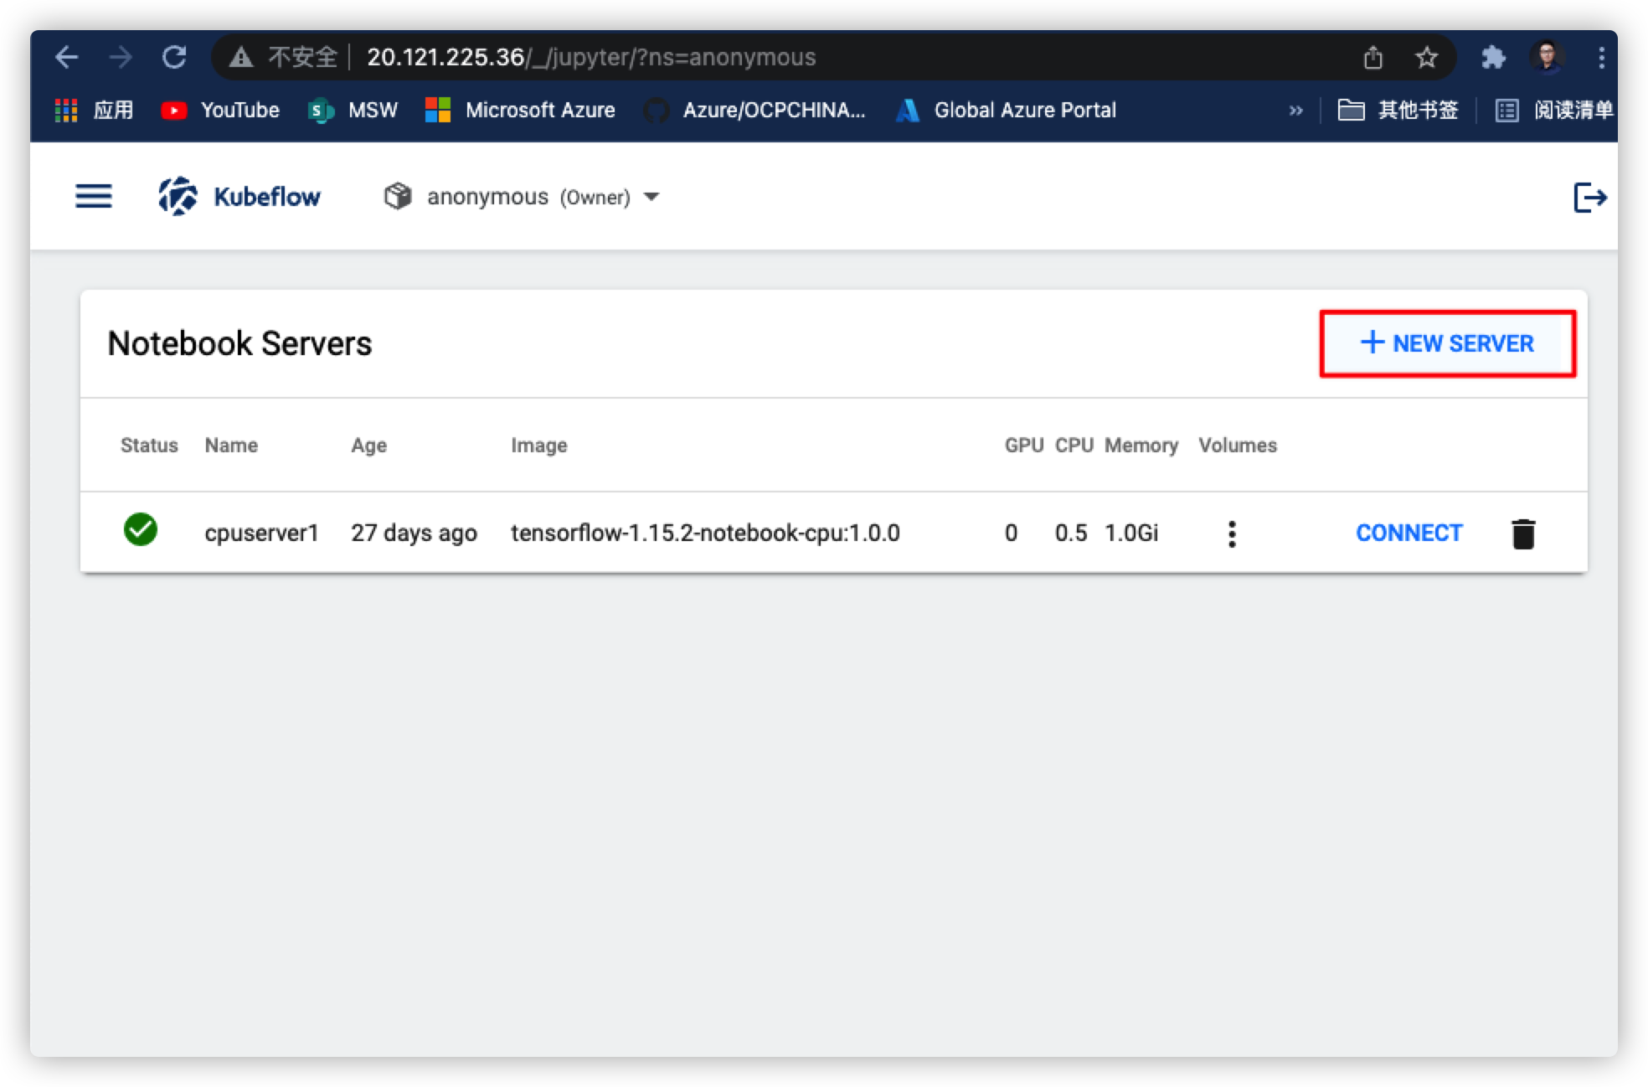

1. **AKS默认支持tensorflow 1.15.2的CPU和GPU镜像，但允许使用客户化镜像，需要数据工程师或数据科学家自己准备镜像进行加载。我们例子里演示使用tensorflow 1.15.2的CPU或GPU镜像。**

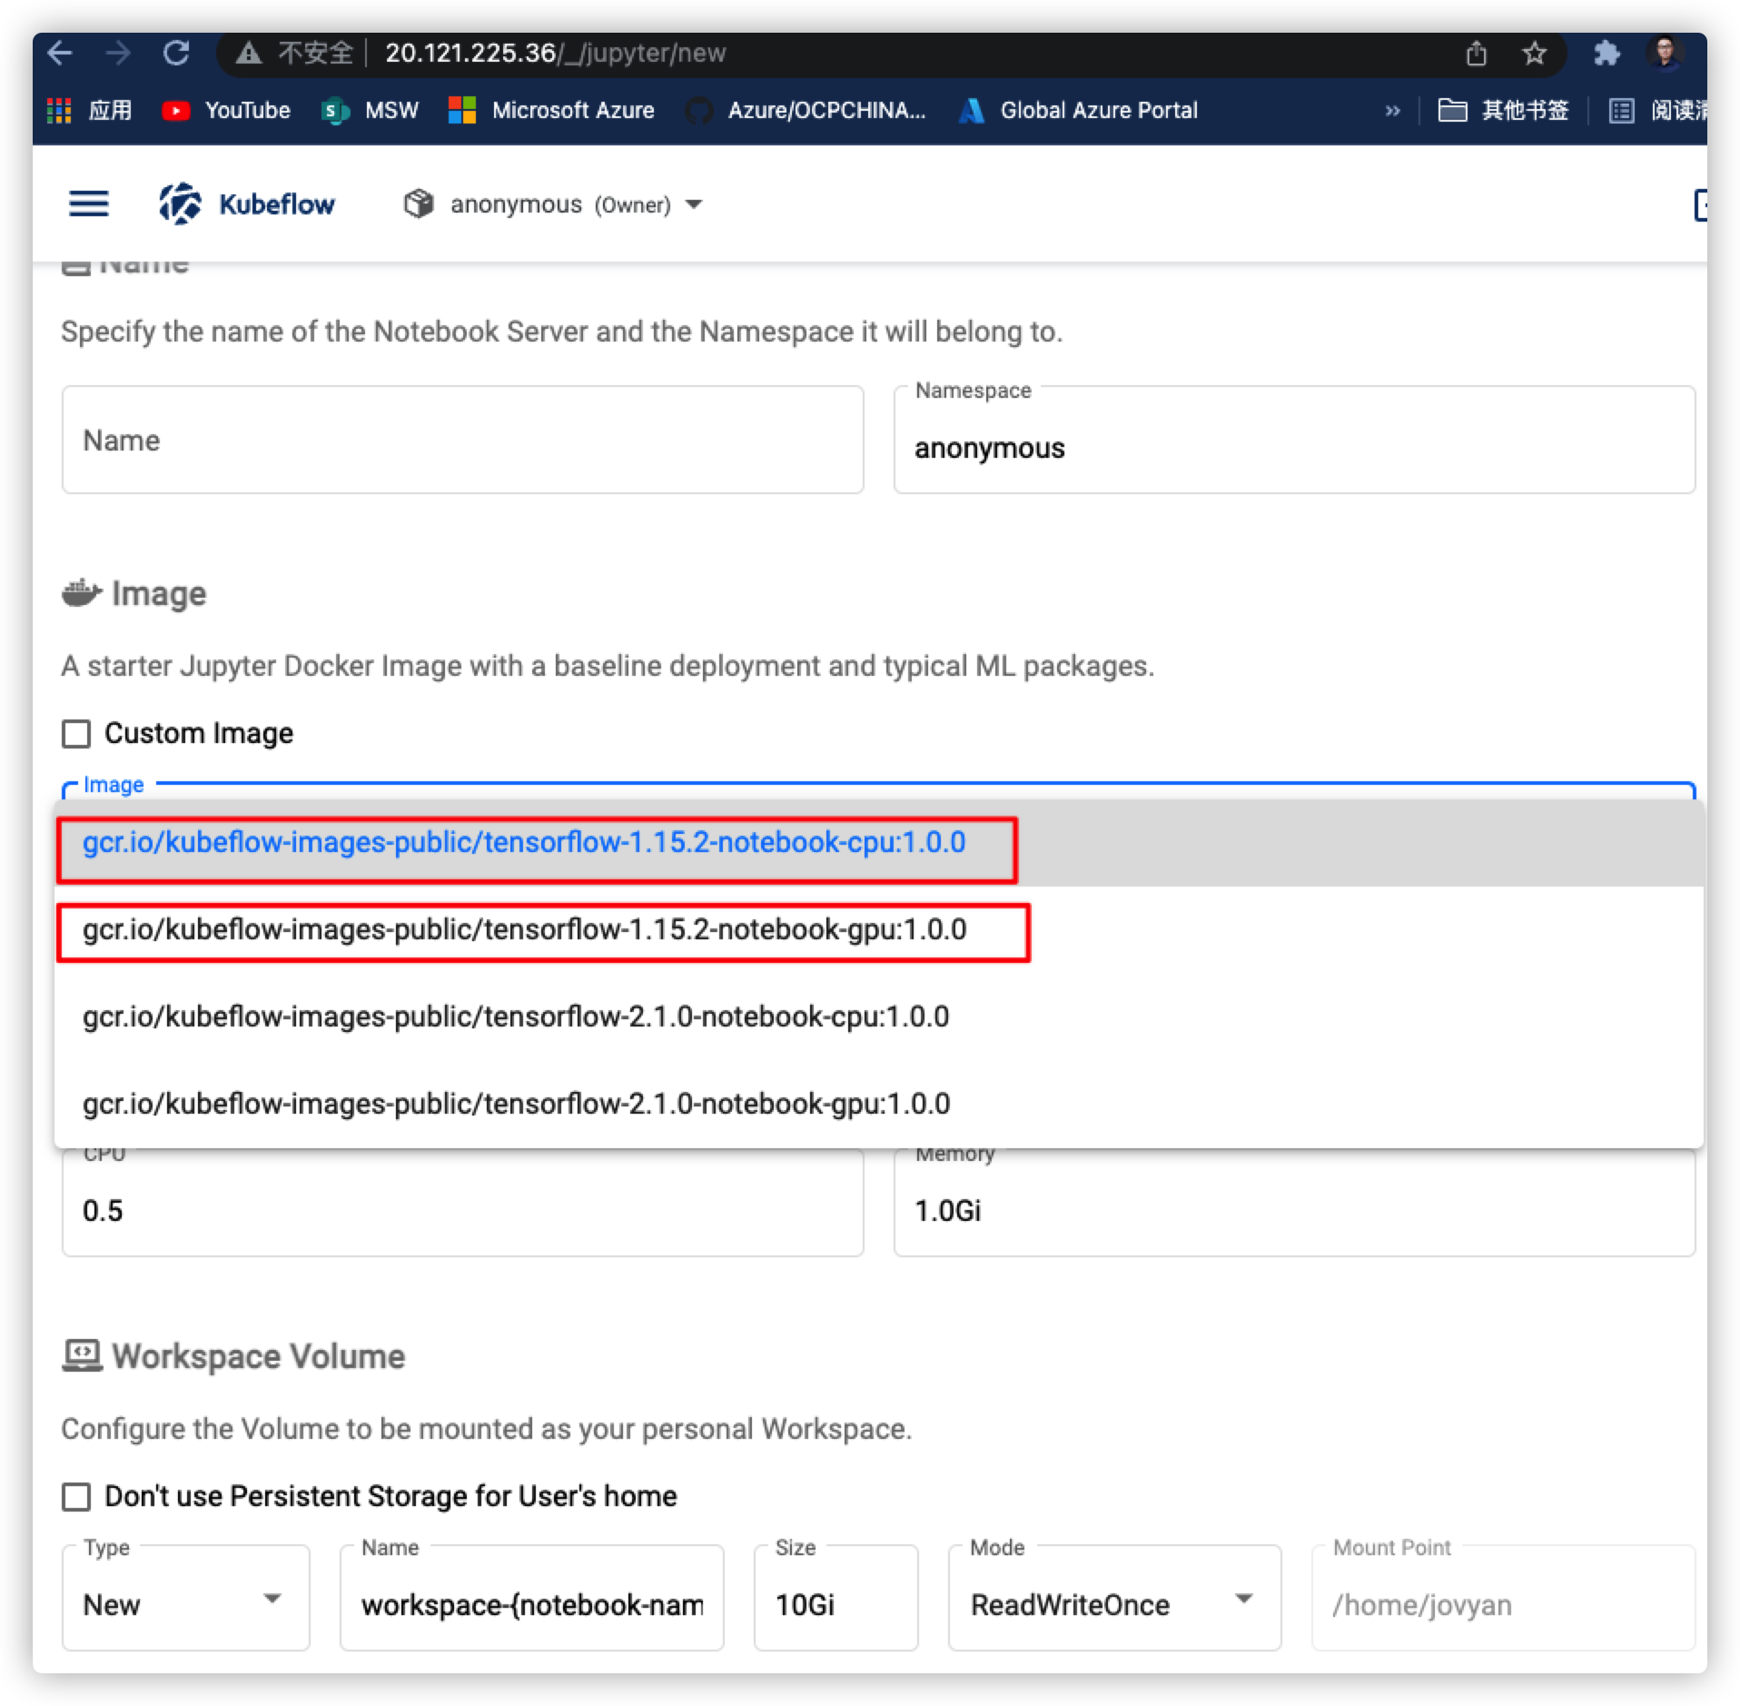

1. **连接Notebook Servers**

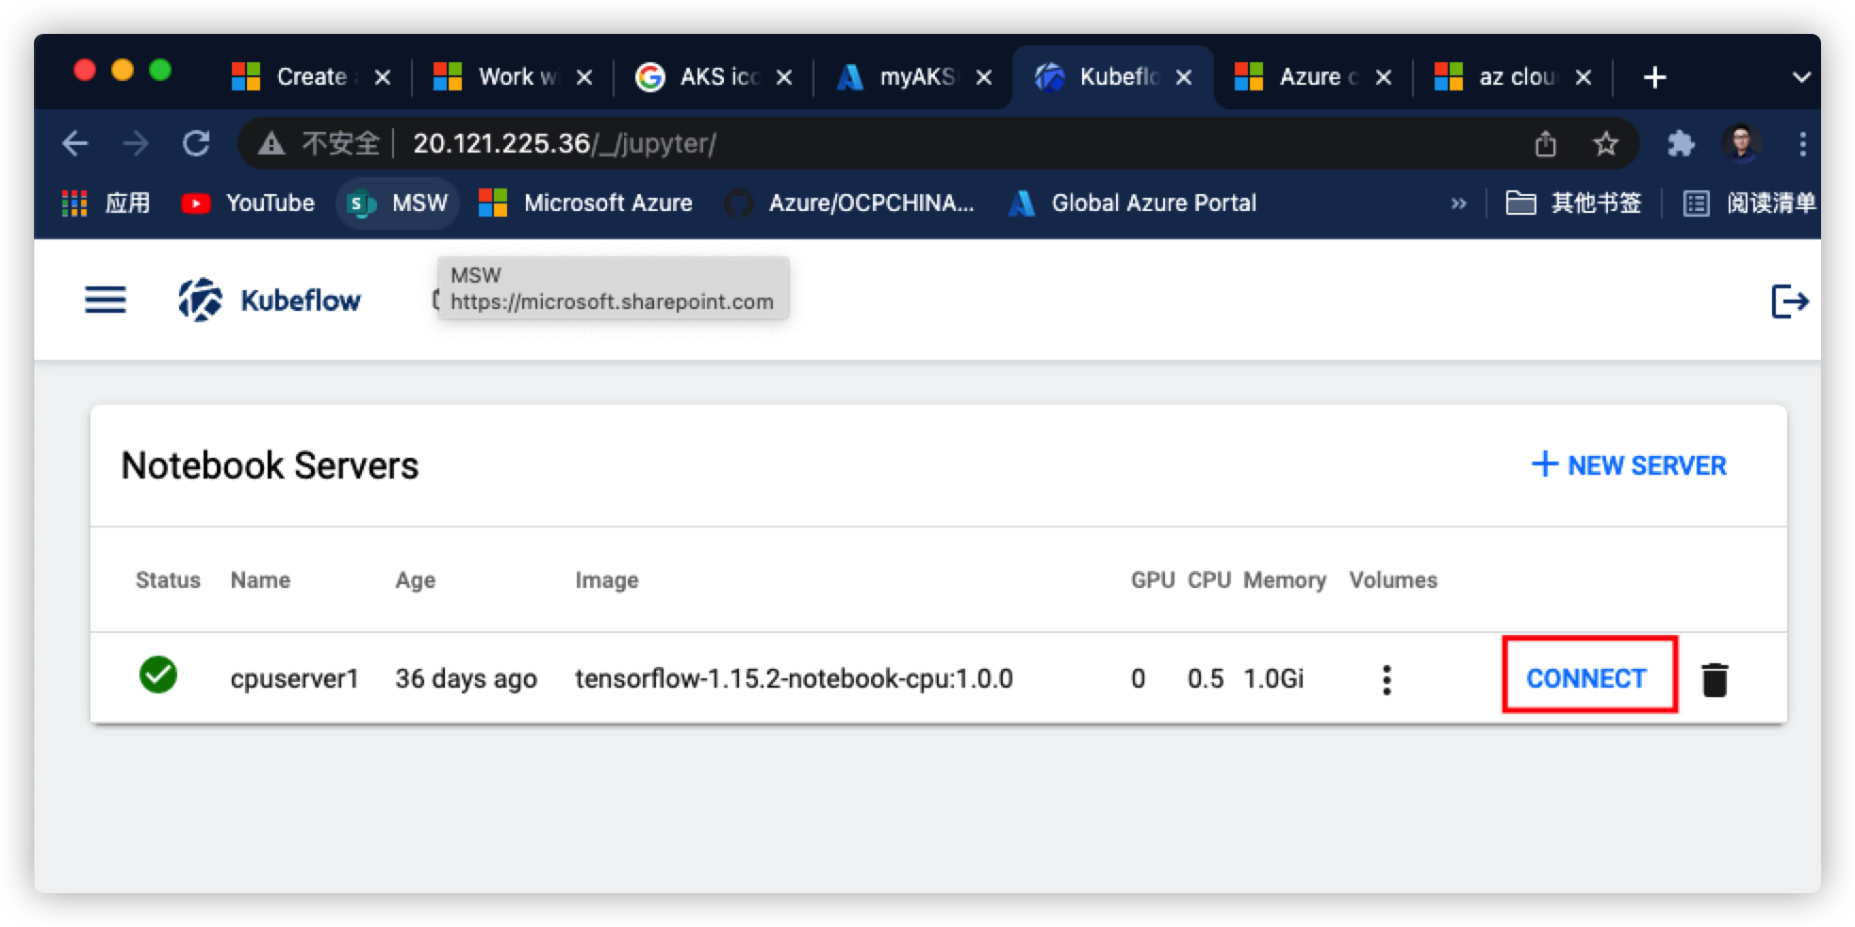

1. **将默认的http://<your external IP>/notebook/anonymous/cpuserver1/tree?换成http://<your external IP>/notebook/anonymous/cpuserver1/lab?，然后点击Python3图标，**

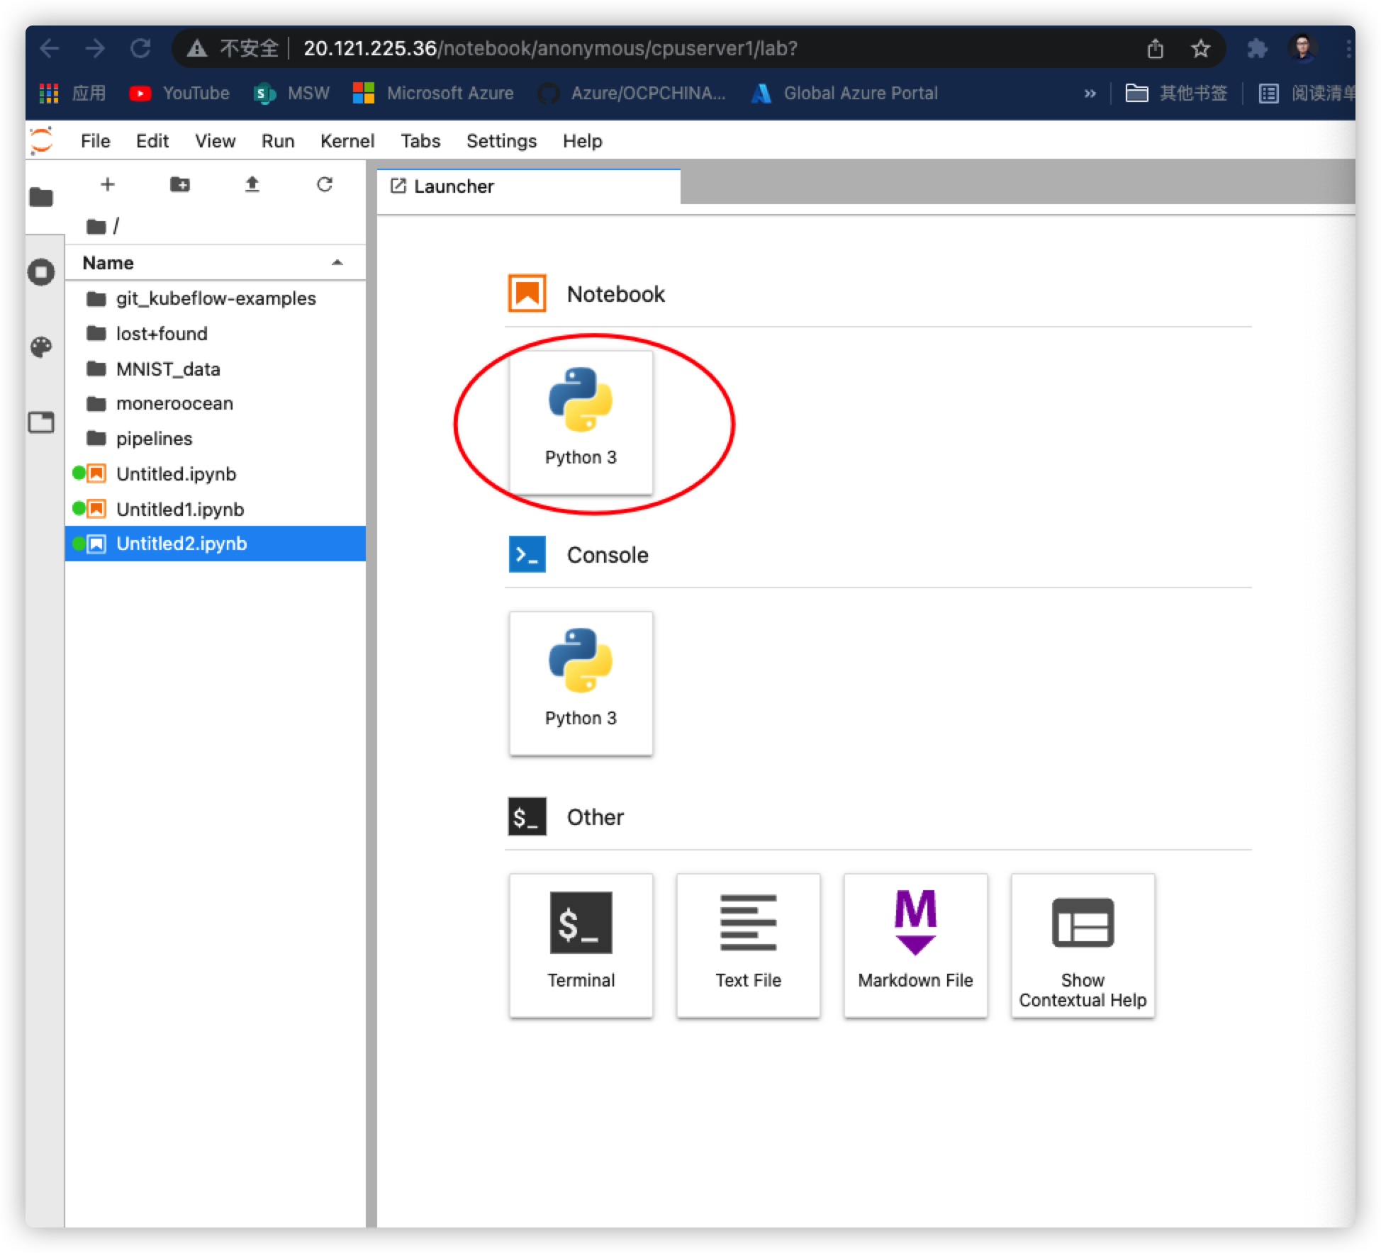

1. **运行一段mnist数据集训练集代码，Copy如下源代码到Jupyter notebook中，源代码访问**[**这里**](https://github.com/teo-ma/Build-a-kubeflow-machine-learning-platform-on-AKS/blob/main/pythoncode/mnist.py)**。**

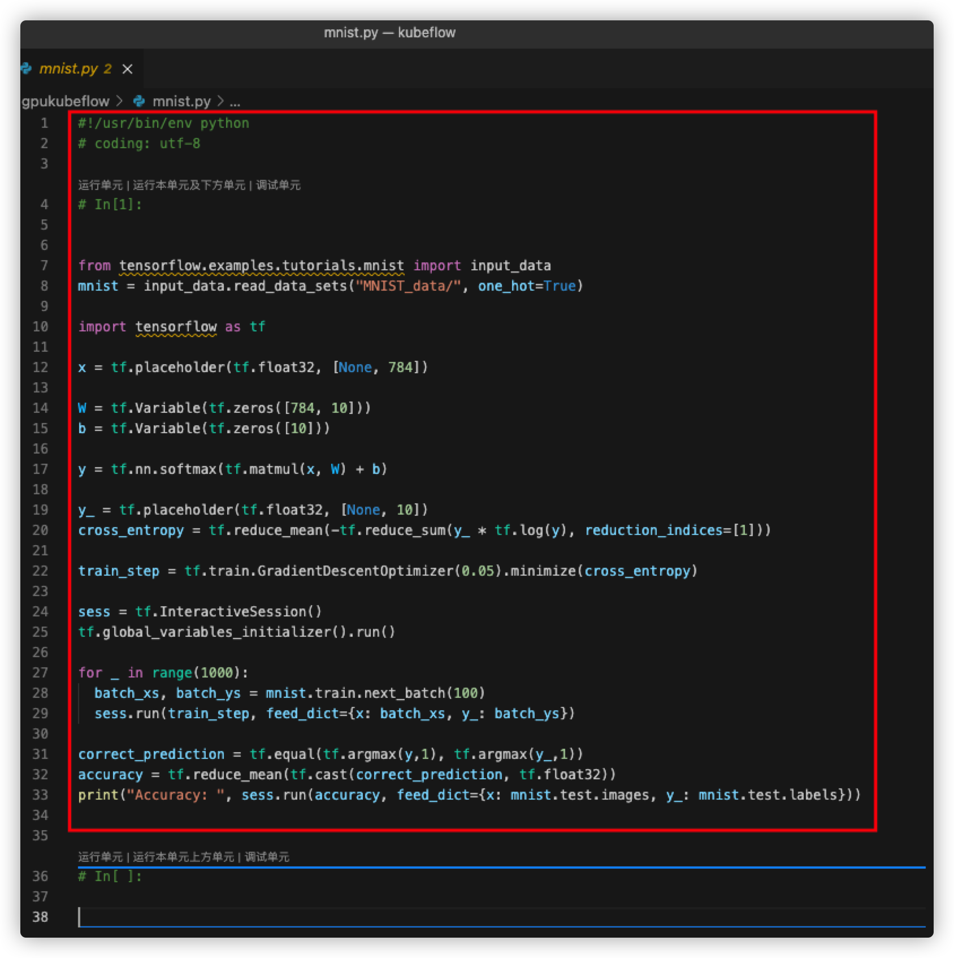

1. **点击运行按钮，**

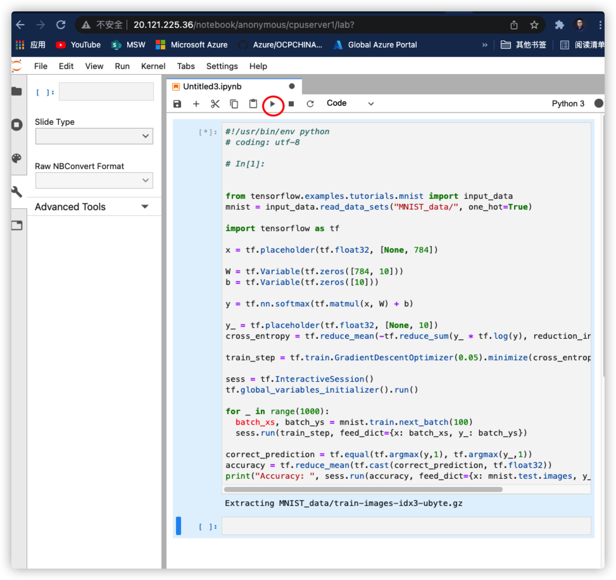

1. **从运行结果可以看到准确率（中间会报出一些Warning，可以忽略）**

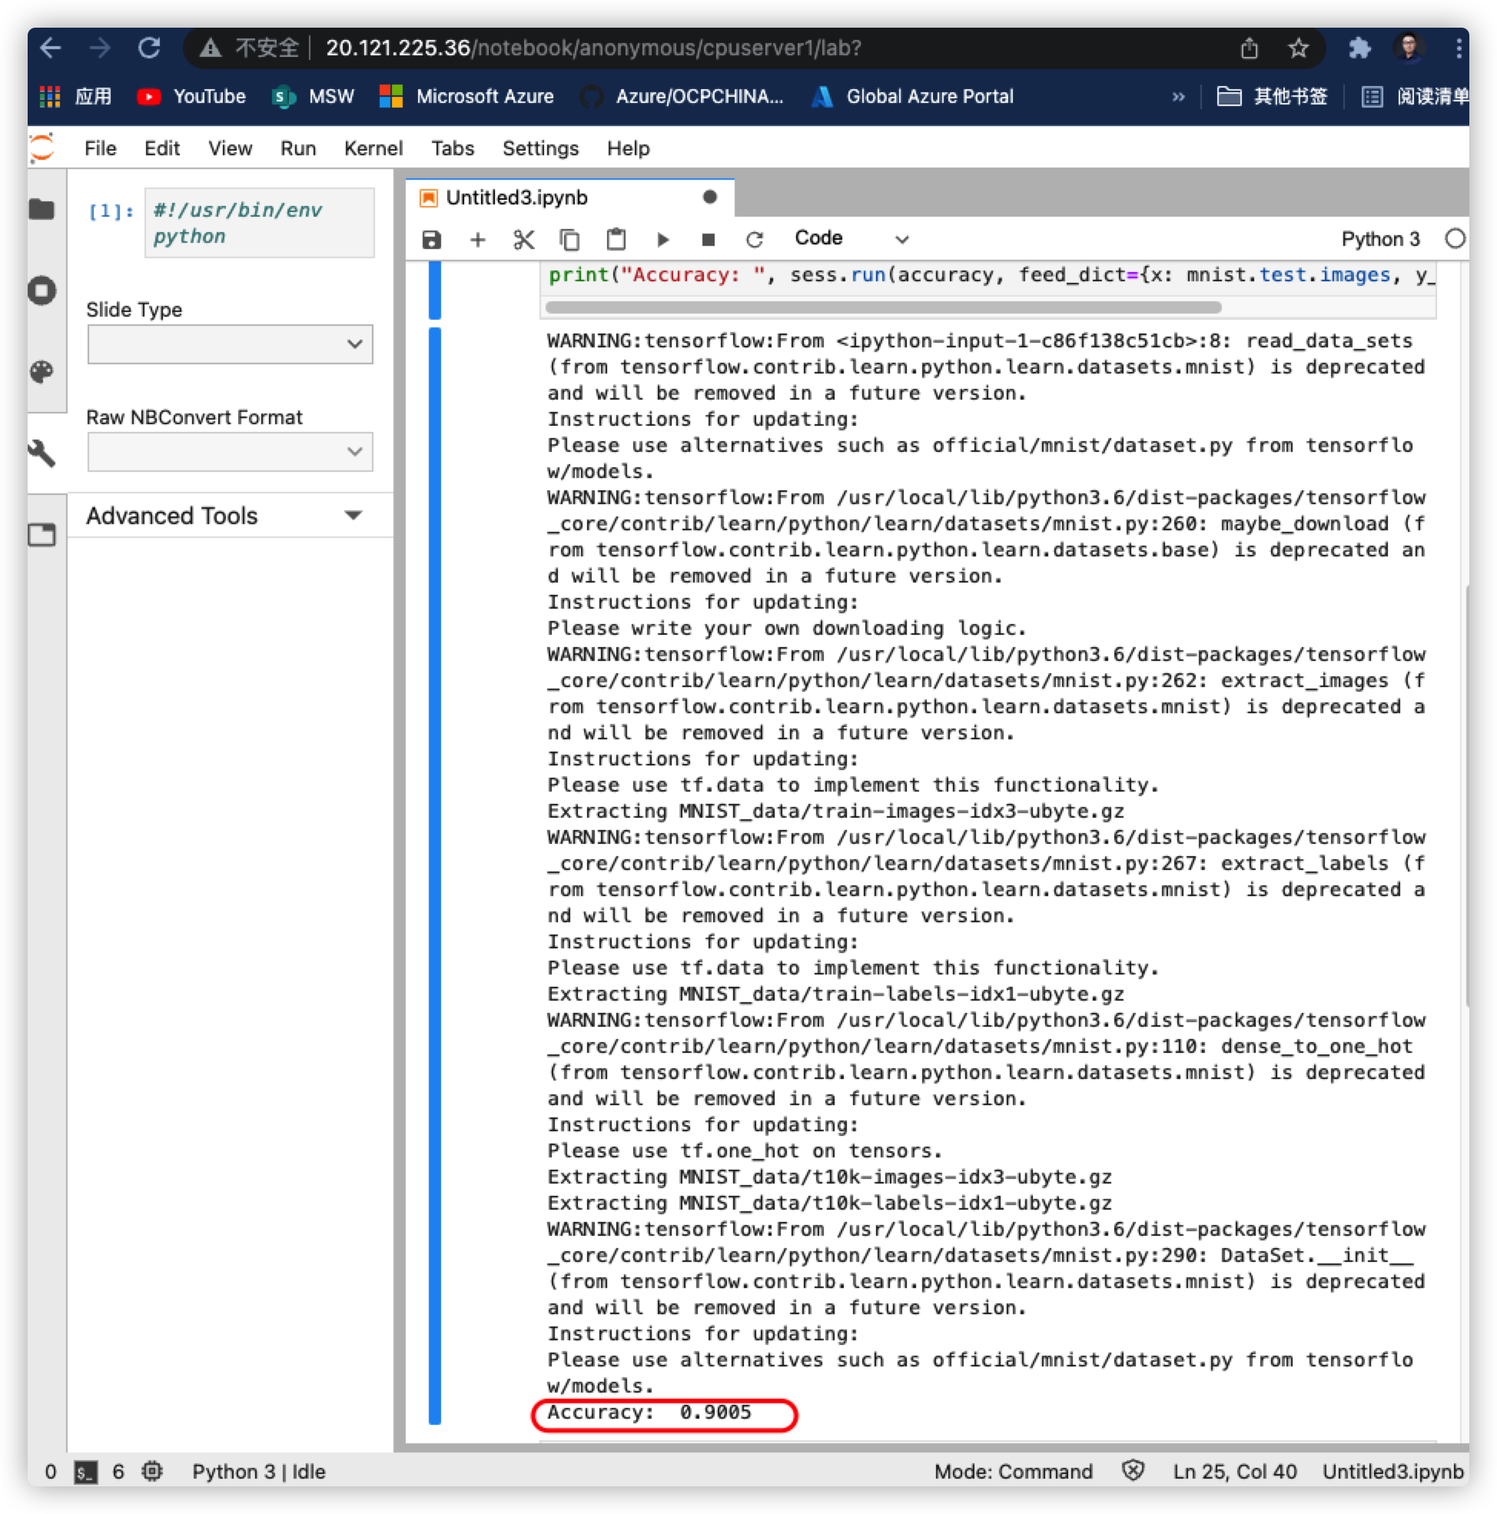

1. **运行Kubeflow Pipeline**
2. **从Dashboard Home页面点击Pipelines**

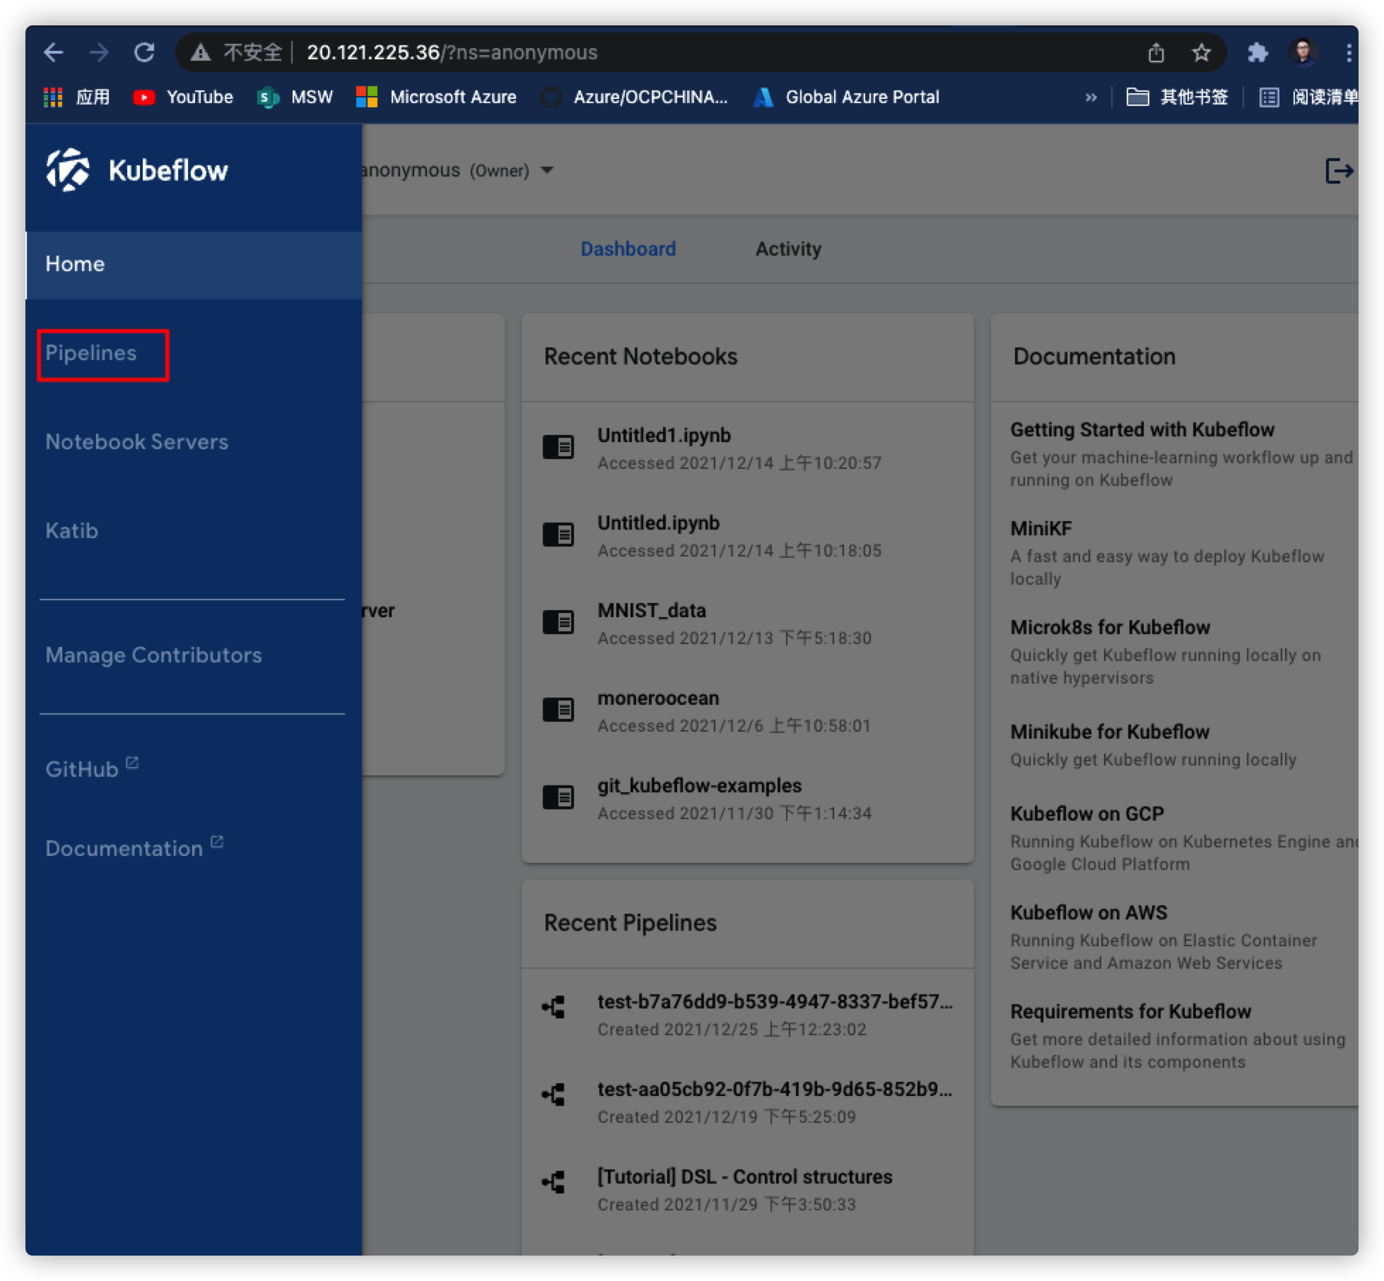

1. **默认提供了5个pipeline用于例子体验，我们选择**[Tutorial] Data passing in python components 打开

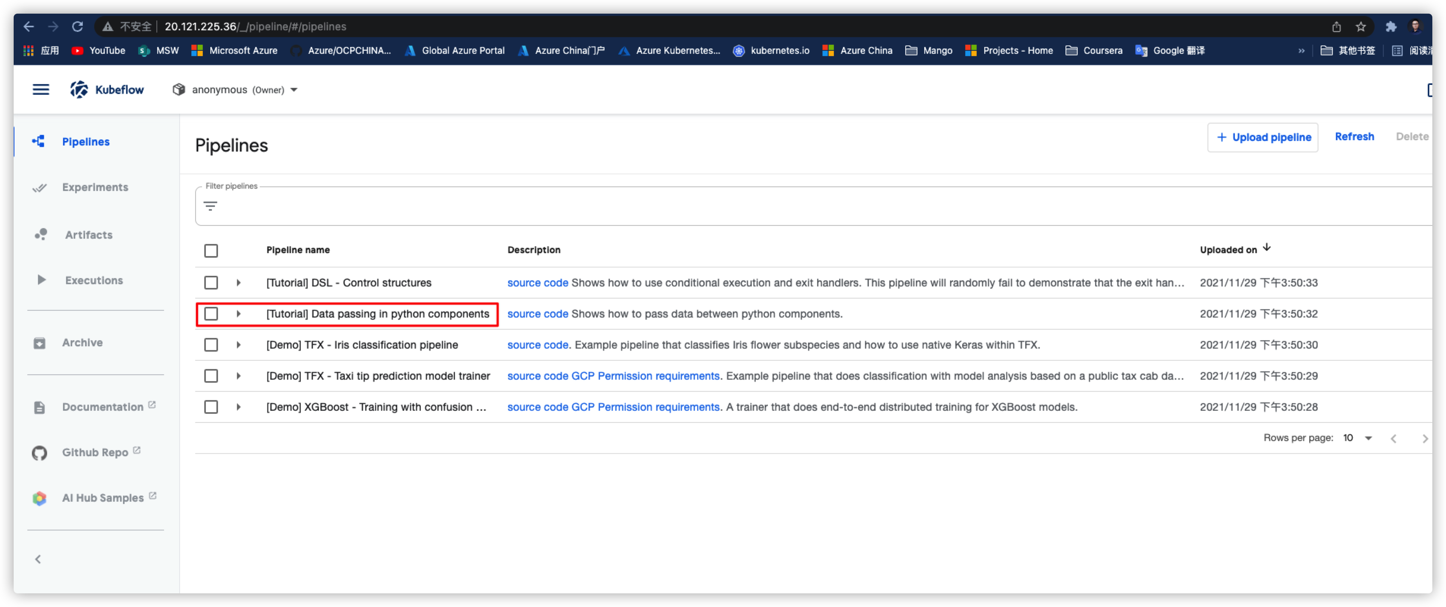

1. **从打开的pipeline点击 Create experiment，创建数据pipeline实验环境，**

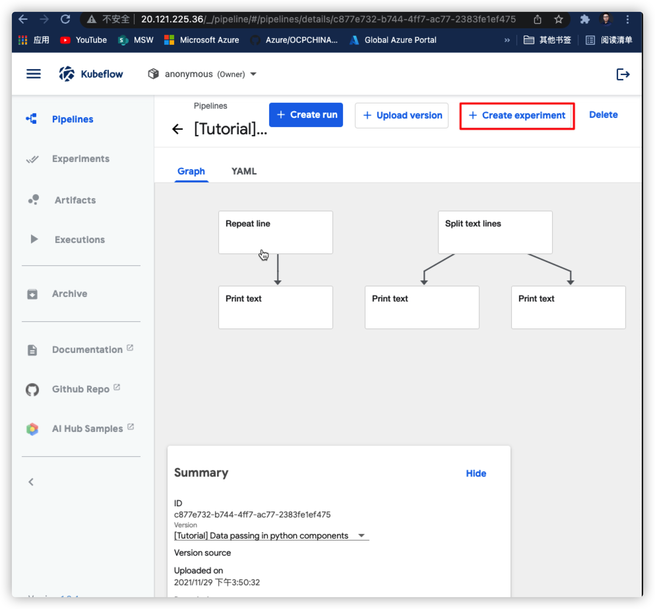

1. **输入Experiment name，然后点击Next，**

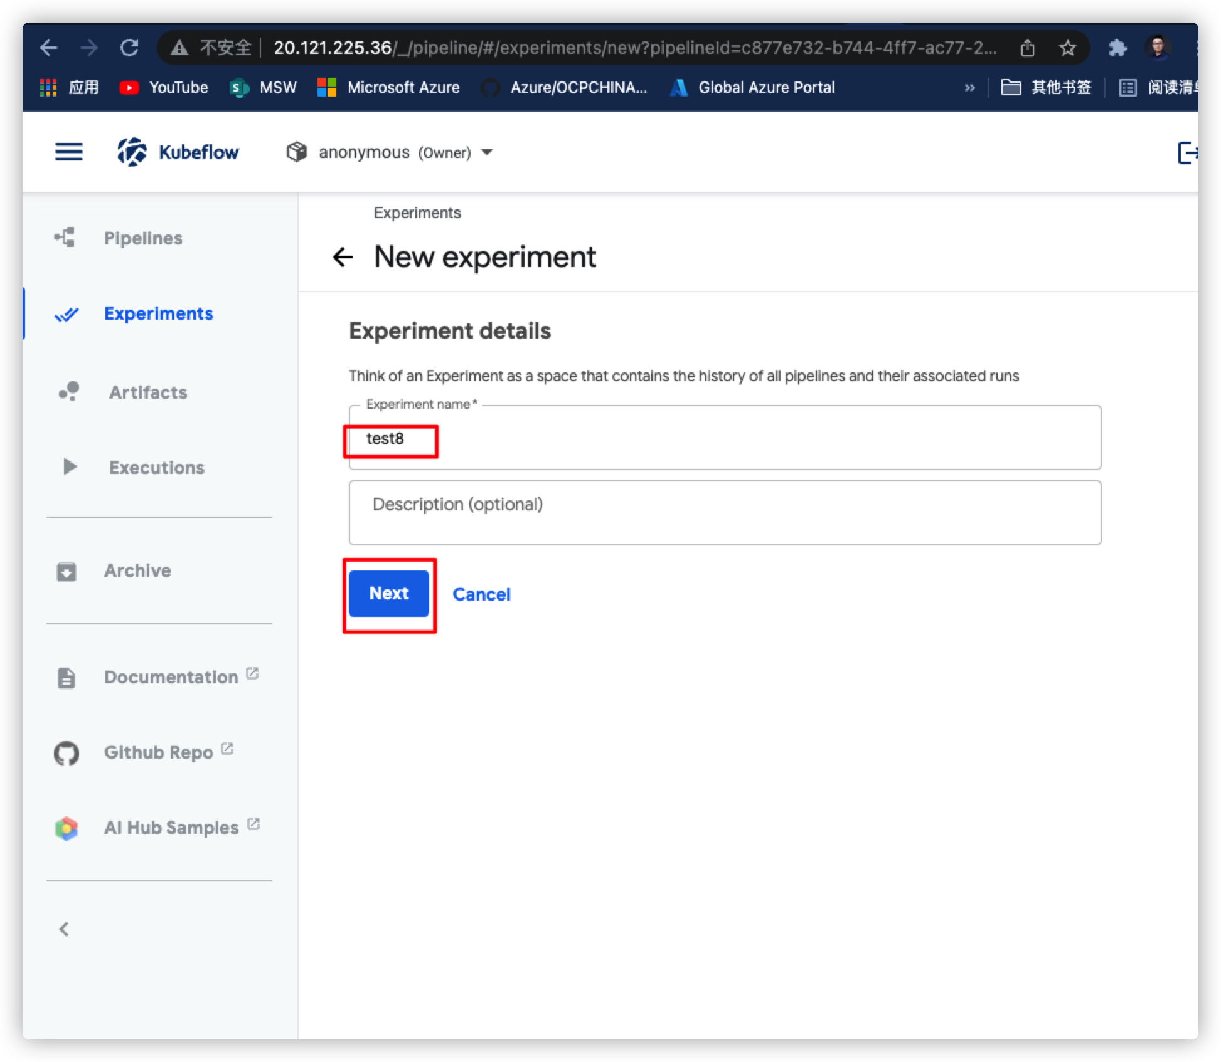

1. **进入Start a run界面，点击Start 按钮运行该Experiment**

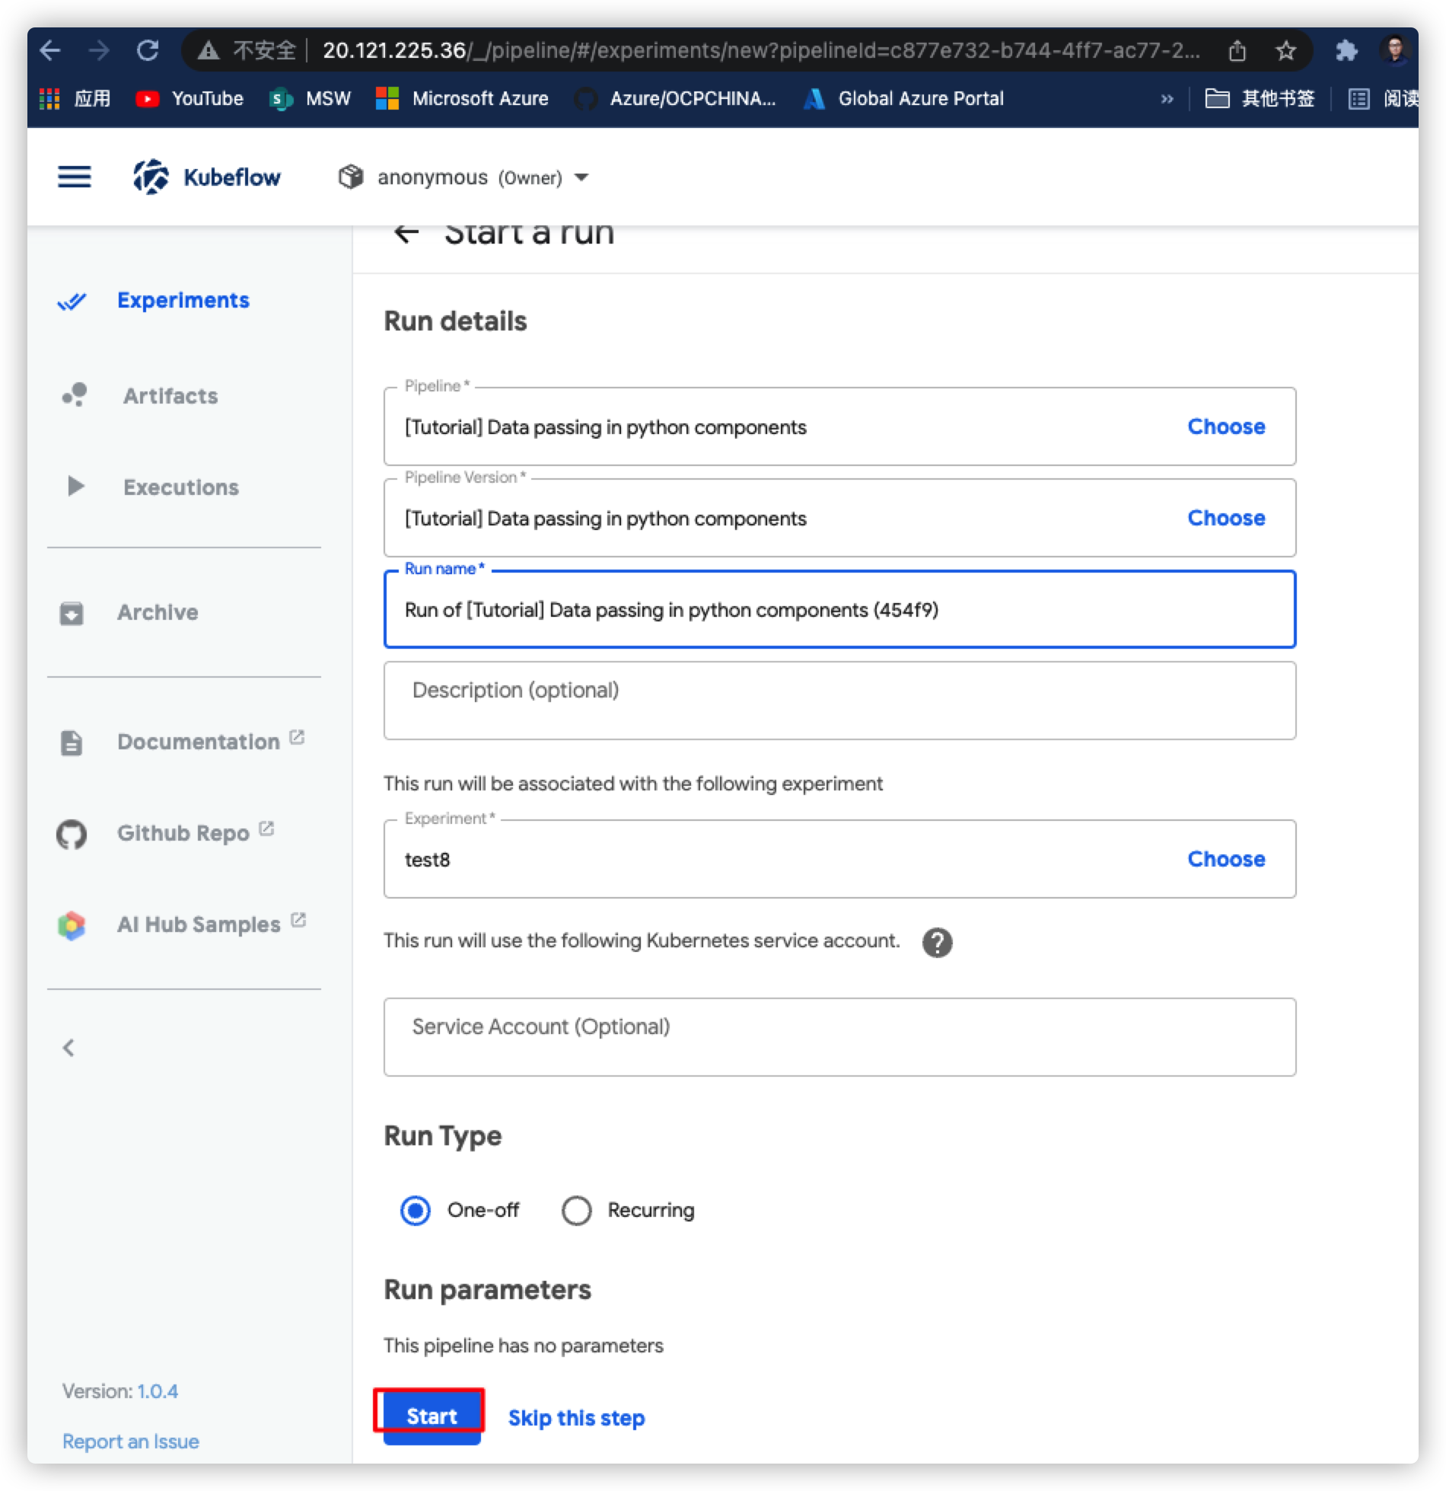

1. **可以看到这个Experiment的运行记录，点击可以查看详细信息，**

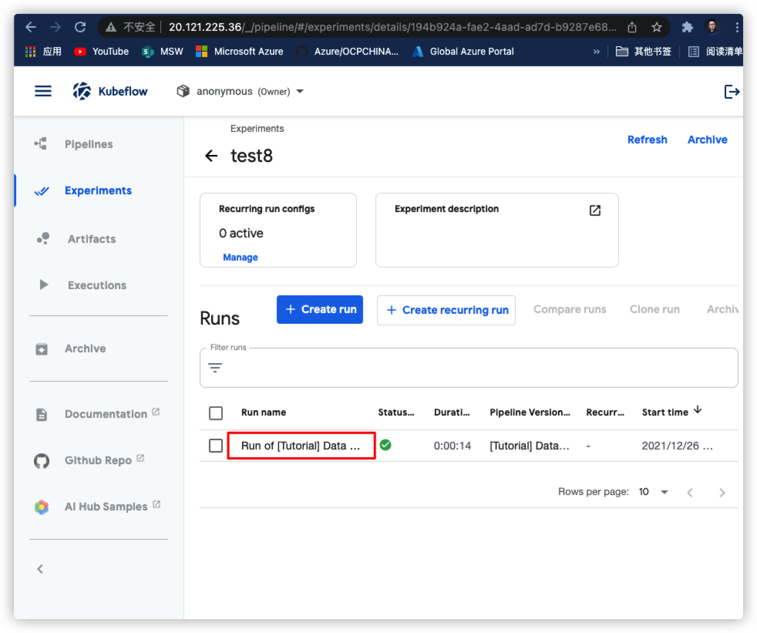

1. **以图形的方式直观的显示运行状态或结果，**

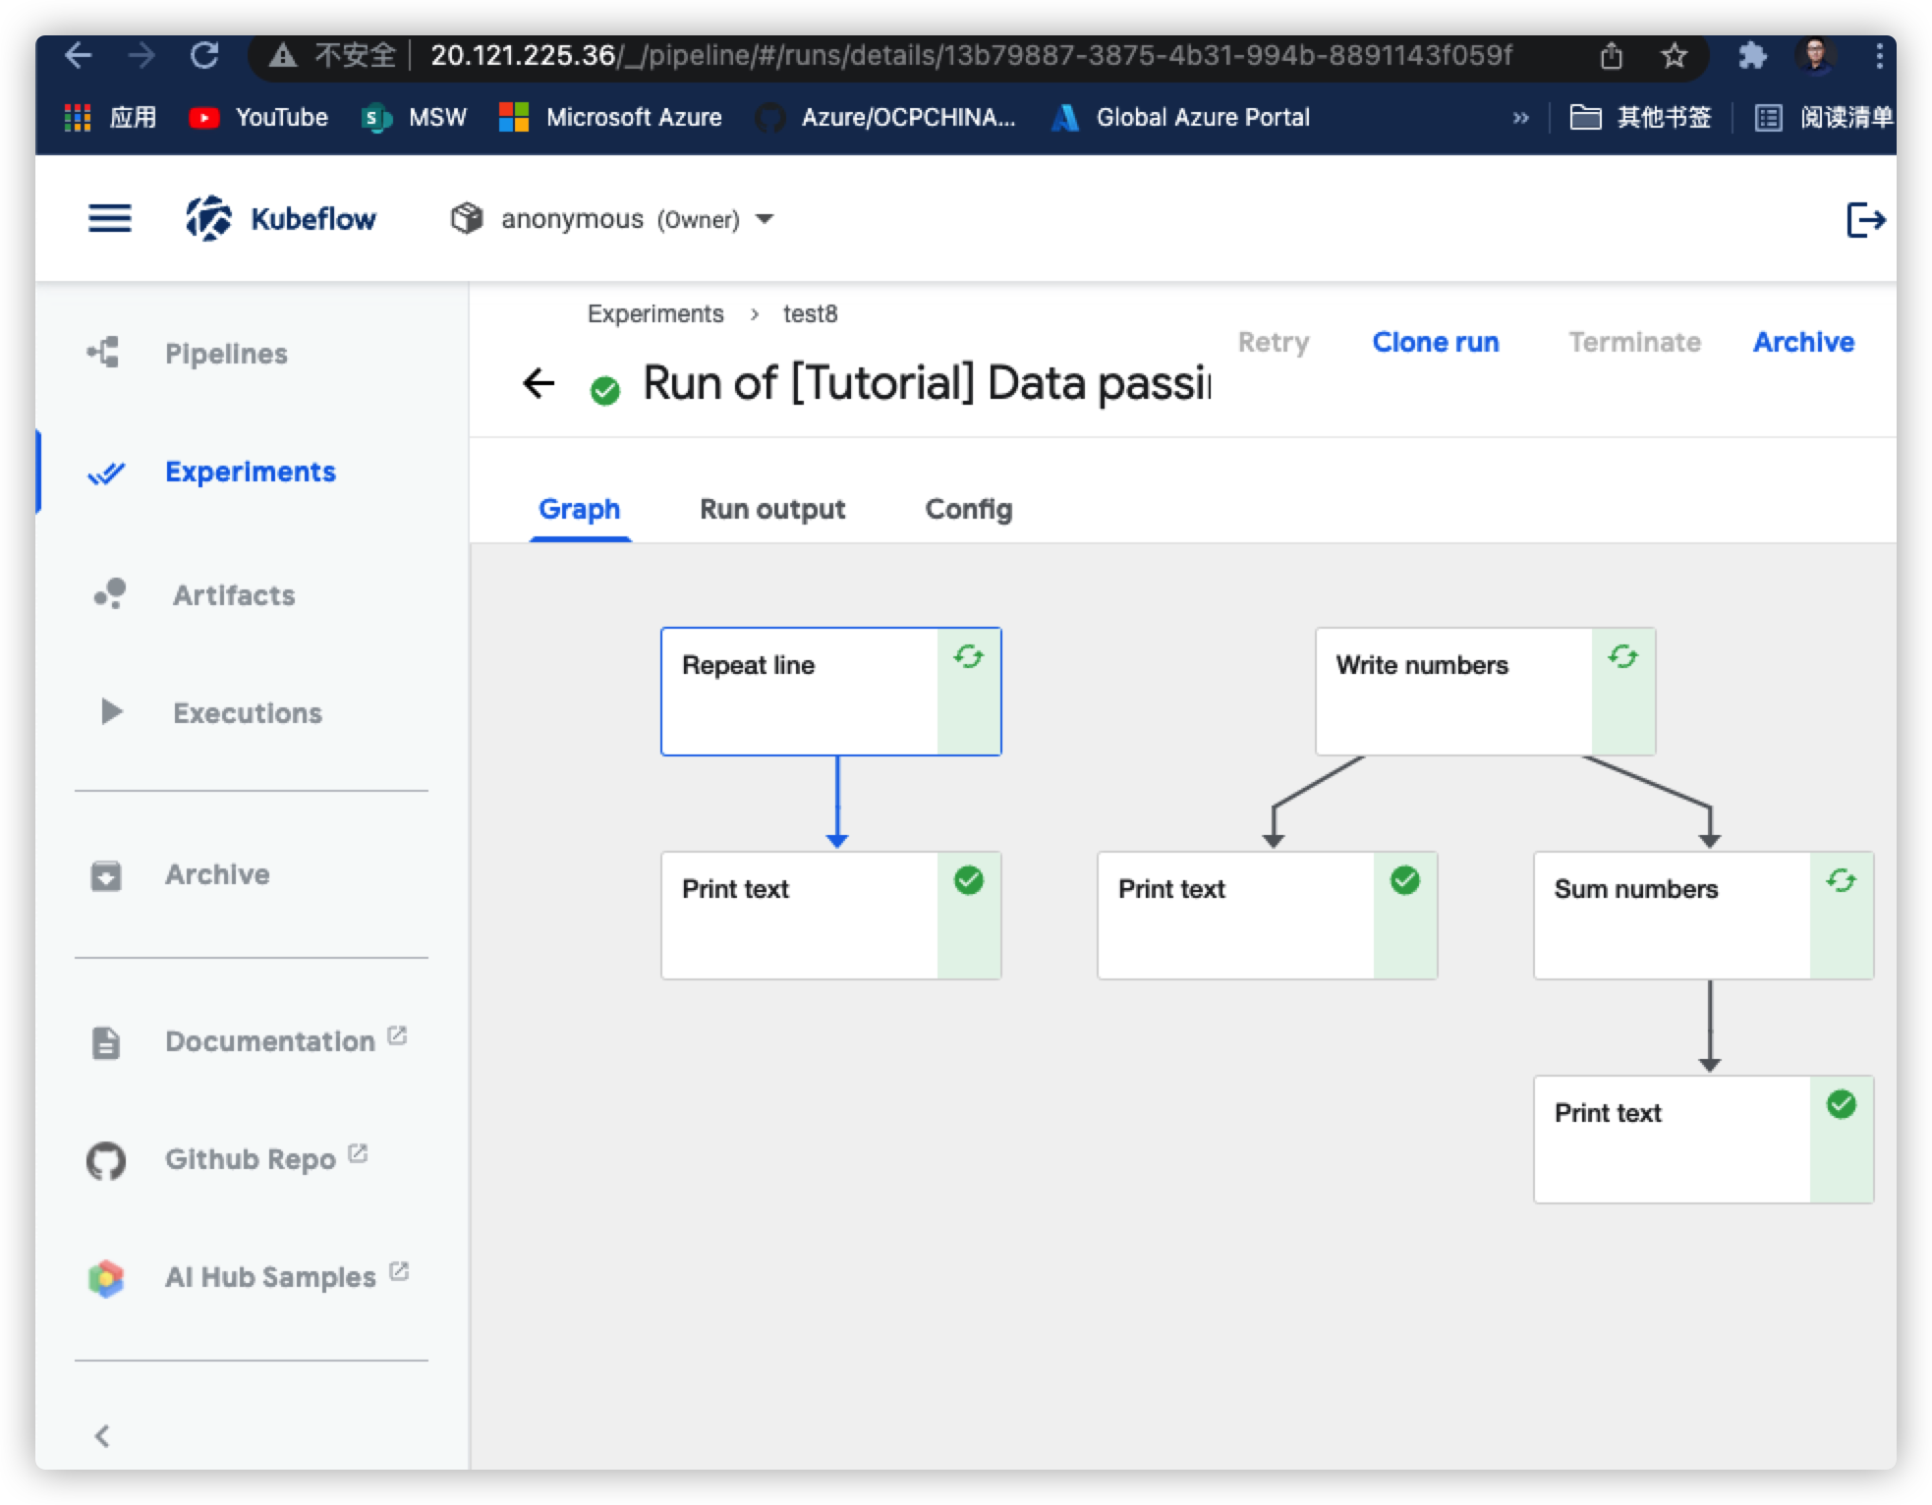

1. **总结**

Kubeflow 是一个由众多子项目组成的开源产品，它的愿景很简单：在 Kubernetes 上运行机器学习工作负载。目前，Kubeflow 主要的组件有 tf-operator，pytorch-operator，mpi-operator，pipelines，katib，kfserving 等。其中 tf-operator，pytorch-operator，[mpi-operator](https://www.zhihu.com/search?q=mpi-operator&search_source=Entity&hybrid_search_source=Entity&hybrid_search_extra=%7B%22sourceType%22%3A%22answer%22%2C%22sourceId%22%3A%22926629487%22%7D) 分别对应着对 TensorFlow，PyTorch 和 Horovod 的分布式训练支持；pipelines 是一个流水线项目，它基于 argo 实现了面向机器学习场景的流水线；katib 是基于各个 operator 实现的超参数搜索和简单的模型结构搜索的系统，支持并行的搜索和分布式的训练等；kfserving 是对模型服务的支持，它支持部署各个框架训练好的模型的在线推理服务。

Kubeflow 想解决的问题是如何基于 Kubernetes 去方便地维护 ML Infra。Kubeflow 中大多数组件的实现都是基于 Kubernetes Native 的解决方案，通过定义 CRD 来功能。这很大程度上减少了运维的工作。同时，利用 Kubernetes 提供的扩展性和调度能力，对大规模分布式训练和 AutoML 也有得天独厚的优势。

本文主要从实践角度在Azure Kubernetes Service 上搭建Kuberflow平台并进行基本测试体验，更多的功能大家可以参考[Kubeflow官方文档](https://www.kubeflow.org/)进行实践。